放款管理系統專案

業務功能需求規格書

報表作業

|  |  |
| --- | --- |
| 文件類別代號： | URS |
| 版　　　　次： | V1.0 |
| 機　密 等 級： | 密 |
| 文 件 日 期： | 2019/12/31 |

|  |  |  |
| --- | --- | --- |
| 製作 | 審查 | 核可 |
|  |  |  |

新光人壽保險股份有限公司

Shin Kong Life Insurance Co., Ltd.

新光人壽保險股份有限公司

Shin Kong Life Insurance Co., Ltd.

新光人壽保險股份有限公司

Shin Kong Life Insurance Co., Ltd.

文件制／修訂履歷

新光人壽保險股份有限公司

Shin Kong Life Insurance Co., Ltd.

|  |  |  |  |  |  |
| --- | --- | --- | --- | --- | --- |
| 制／修訂  版次 | 制／修訂  日期 | 制／修訂  說明 | 作  者 | 核  准 | 備  註 |
| V0.1 | 2019/12/25 | 初版 | 陳綺萍 |  |  |
| V1.0 | 2019/12/31 | 出版 | 陳綺萍 |  |  |
| V1.1 | 2021/5/3 | 修改L9110 | 楊智誠 |  |  |
|  |  |  |  |  |  |
|  |  |  |  |  |  |
|  |  |  |  |  |  |
|  |  |  |  |  |  |

目　　錄

第1章 概述 1

1.1 專案名稱 1

1.2 專案目標 1

1.3 系統範圍 2

第2章 需求說明 3

2.1 功能性需求 3

2.2 非功能性需求 3

第3章 系統需求 4

3.1 系統功能結構圖 4

3.2 系統功能說明 5

第4章 其他與附件 48

4.1 其他 48

4.2 附件 49

# 第1章 概述

## 1.1 專案名稱

新光人壽「放款管理系統專案」（以下簡稱本專案）。

## 1.2 專案目標

業務連動財務、帳務資訊即時處理，減少原有系統間等候轉檔時間落差，提升作業速度，各類交易操作介面單一化，減少操作複雜度，並整合貸前、貸中、貸後各系統資訊流。統一營運平台資訊，使帳務系統資訊清晰呈現，利於業務推展分析及風險控管，提升競爭力，並有效衡量客戶風險程度，符合外法內規。提升軟硬體規格，提升資料作業處理及系統效能，簡化需求開發的困難度。

## 1.3 系統範圍

### 1.3.1系統範圍



### 1.3.2系統範圍說明

放款管理系統提供9項作業功能，並與Eloan、核心帳務、及催收債協等前中後台相關資訊整合，使放款部能順利運作放款各項作業。

# 第2章 需求說明

## 2.1 功能性需求

N/A

## 2.2 非功能性需求

N/A

# 第3章 系統需求

## 3.1 系統功能結構圖

| 序號 | 交易代號 | 交易名稱 | 段式 | 經辦等級 | 主管核可 | 可執行之單位 | 帳務  交易 | 額度  處理 | 訂正 | 列印 |  |
| --- | --- | --- | --- | --- | --- | --- | --- | --- | --- | --- | --- |
|  | L91 | 關帳報表 | | | | | | | | | |
|  | L9110 | 首次撥款審核資料表 | 1 | B | V |  | X | X | X | V |  |
|  | L9130 | 核心傳票媒體檔產生作業 | 1 | B | V |  | X | X | X | V |  |
|  | L9131 | 核心日結單代傳票列印 | 1 | B | V |  | X | X | X | V |  |
|  | L9132 | 傳票媒體明細表（核心） | 1 | B | V |  | X | X | X | V |  |
|  | L9133 | 會計與主檔餘額檢核表 | 1 | B | V |  | X | X | X | V |  |
|  | L97 | 隨機報表 | | | | | | | | | |
|  | L9701 | 客戶往來交易明細表 | 1 | B | V |  | X | X | X | V |  |
|  | L9702 | 放款餘額及財收統計表 | 1 | B | V |  | X | X | X | V |  |
|  | L9703 | 滯繳客戶明細表 | 1 | B | V |  | X | X | X | V |  |
|  | L9704 | 催收款明細表 | 1 | B | V |  | X | X | X | V |  |
|  | L9705 | 放款本息攤還表暨繳息通知單 | 1 | B | V |  | X | X | X | V |  |
|  | L9706 | 貸款餘額證明書 | 1 | B | V |  | X | X | X | V |  |
|  | L9707 | 新增逾放案件明細資料 | 1 | B | V |  | X | X | X | V |  |
|  | L9708 | 貸款自動轉帳申請書明細表 | 1 | B | V |  | X | X | X | V |  |
|  | L9709 | 暫收放貸核心傳票檔資料 | 1 | B | V |  | X | X | X | V |  |
|  | L9710 | 寬限到期明細表 | 1 | B | V |  | X | X | X | V |  |
|  | L9711 | 放款到期明細表及通知單 | 1 | B | V |  | X | X | X | V |  |
|  | L9712 | 利息違約金減免明細表 | 1 | B | V |  | X | X | X | V |  |
|  | L9713 | 應收票據之帳齡分析表 | 1 | B | V |  | X | X | X | V |  |
|  | L9714 | 繳息證明單 | 1 | B | V |  | X | X | X | V |  |
|  | L9715 | 業務專辦照顧十八個月明細表 | 1 | B | V |  | X | X | X | V |  |
|  | L9716 | 放款本息對帳單暨繳息通知單 | 1 | B | V |  | X | X | X | V |  |
|  | L9717 | 火險及地震險保費繳款通知單 | 1 | B | V |  | X | X | X | V |  |
|  | L98 | 定期報表 | | | | | | | | | |
|  | L9801 | 日報 | 1 | B | V |  | X | X | X | V |  |
|  | L9802 | 週報 | 1 | B | V |  | X | X | X | V |  |
|  | L9803 | 月報 | 1 | B | V |  | X | X | X | V |  |
|  | L9804 | 季報 | 1 | B | V |  | X | X | X | V |  |
|  | L9805 | 半年報 | 1 | B | V |  | X | X | X | V |  |
|  | L9806 | 年報 | 1 | B | V |  | X | X | X | V |  |
| 備註：經辦等級 B: 所有交易主管及經辦皆可執行該交易  S: 僅主管可執行該交易  T: 僅經辦可執行該交易  主管核可 V: 該交易須主管核可  O: 該交易選擇性的須主管核可，詳細內容請參閱該交易之交易說明  可執行之單位：  帳務交易 V: 該交易屬帳務性交易  訂正交易 V: 該交易當天可訂正 | | | | | | | | | | | |

## 3.2 系統功能說明

### L9110首次撥款審核資料表 ***



* 功能說明

|  |  |
| --- | --- |
| 功能名稱 | 首次撥款審核資料表 |
| 進入條件 | 列印首次撥款審核資料表 |
| 基本流程 | 1.參考「作業流程.放款作業」流程  2.維護額度主檔(FacMain)  3.依據輸入核准號碼列印首次撥款審核資料表,並可重複  列印 |
| 選用流程 |  |
| 例外流程 |  |
| 執行後狀況 | 1.列出可下載之報表  2.交易成功,維護FacMain.L9110Flag列印記號為Y |
| 特別需求 | 點選確定送出成功後，始能繼續核准號碼撥款作業 |
| 參考 |  |

* Table List:

|  |  |  |
| --- | --- | --- |
| 序號 | 名稱 | 說明 |
| 1 | FacMain | 額度主檔 |
|  |  |  |
|  |  |  |

* UI畫面

輸入畫面：

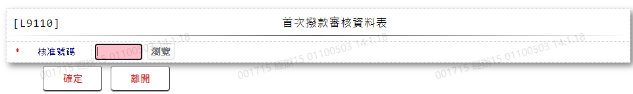

* 輸入畫面按鈕說明

|  |  |  |
| --- | --- | --- |
| 序號 | 按鈕名稱 | 功能說明 |
| 1 | 確定 | 依據輸入條件列出可列印資料 |
| 2 | 離開 | 關閉此畫面 |
| 3 | 重新交易 | 送出交易成功時顯示,重新輸入另一筆需列印核准號碼 |

* 輸入畫面資料說明

| 序號 | 欄位 | 說明 | | | | | 處理邏輯及注意事項 |
| --- | --- | --- | --- | --- | --- | --- | --- |
| 資料型態長度 | 預設值 | 選單內容 | 必填 | R/W |
|  | Occurs[50] |  |  |  |  |  | 1.以下欄位「核准號碼」共可輸入50筆,如未輸入自動隱藏 |
| 1 | 核准號碼 | 9(7) |  |  | V | W | 1.第一筆核准號碼必須輸 入  2.第二筆開始可不輸入 |
| 2 | 瀏覽 | 按鈕 |  |  |  |  | 1.連結至【L2016核准號碼明細資料查詢】點選資料後自動帶回核准號碼 |

* 輸出畫面:列出可供下載之報表

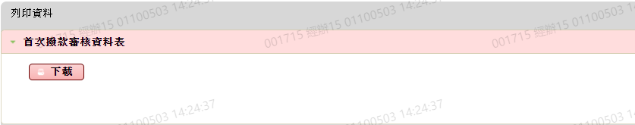

輸出報表：首次撥款審核資料表 

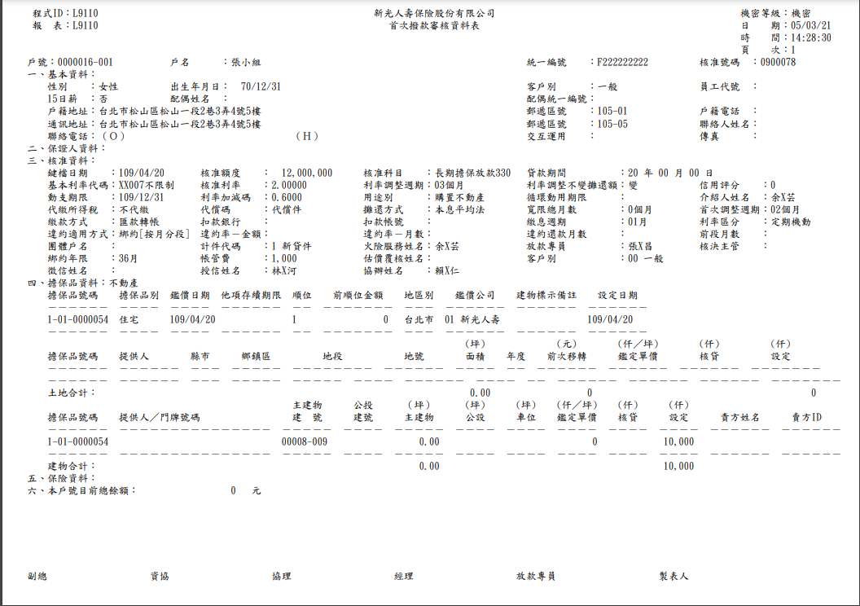

### L9130核心傳票媒體檔產生作業

* 功能說明

|  |  |
| --- | --- |
| 功能名稱 | 核心傳票媒體檔產生作業 |
| 進入條件 |  |
| 基本流程 |  |
| 選用流程 |  |
| 例外流程 |  |
| 執行後狀況 |  |
| 特別需求 |  |
| 參考 |  |

* UI畫面

輸入畫面：

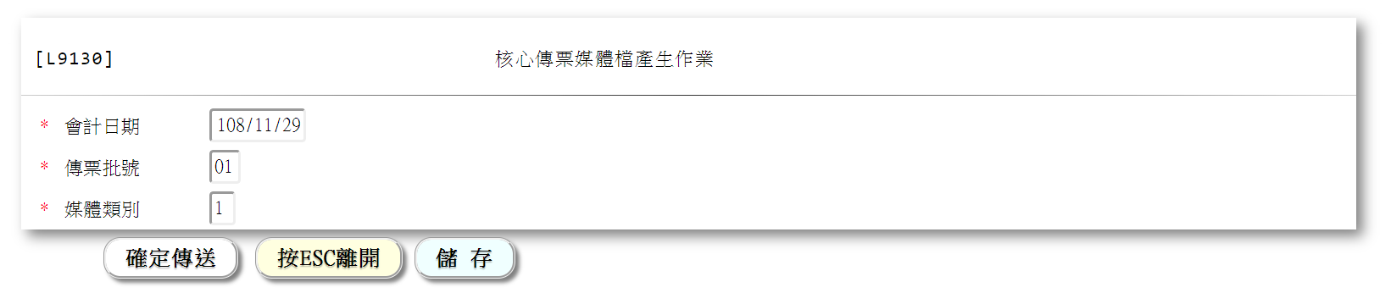

* 輸入畫面資料說明

|  |  |  |  |  |  |  |  |
| --- | --- | --- | --- | --- | --- | --- | --- |
| 序號 | 欄位 | 說明 | | | | | 處理邏輯及注意事項 |
| 資料型態長度 | 預設值 | 選單內容 | 必填 | R/W |
| 1 | 會計日期 | 999/99/99 | 本營業日 |  | V |  | 必須輸入，不可大於本營業日 |
| 2 | 傳票批號 | 99 |  |  | V |  | 必須輸入 |
| 3 | 媒體類別 | 9 |  | 下拉選單 | V |  | 必須輸入，  1. 出納票據  2. 核心傳票  3. 放款承諾 |

輸出媒體檔：核心傳票媒體檔

參考附件： 待補

### L9131核心日結單代傳票列印

* 功能說明

|  |  |
| --- | --- |
| 功能名稱 | 核心日結單代傳票列印 |
| 進入條件 |  |
| 基本流程 |  |
| 選用流程 |  |
| 例外流程 |  |
| 執行後狀況 |  |
| 特別需求 |  |
| 參考 |  |

* UI畫面

輸入畫面：

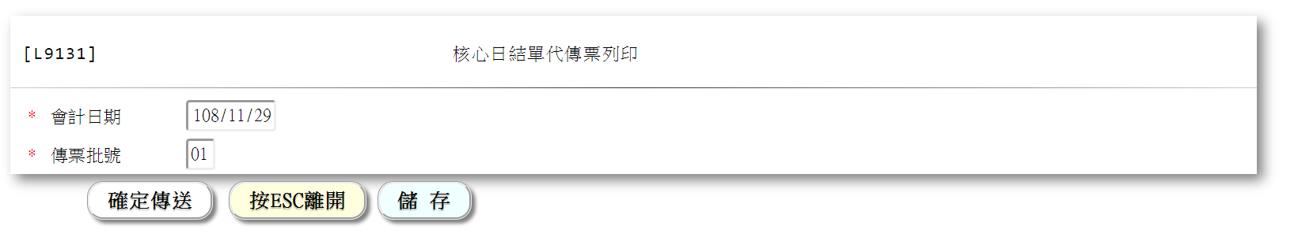

* 輸入畫面資料說明

|  |  |  |  |  |  |  |  |
| --- | --- | --- | --- | --- | --- | --- | --- |
| 序號 | 欄位 | 說明 | | | | | 處理邏輯及注意事項 |
| 資料型態長度 | 預設值 | 選單內容 | 必填 | R/W |
| 1 | 會計日期 | 999/99/99 | 本營業日 |  | V |  | 必須輸入，不可大於本營業日 |
| 2 | 傳票批號 | 99 |  |  | V |  | 必須輸入 |
|  |  |  |  |  |  |  |  |

輸出報表：核心日結單代傳票

參考附件： 

### L9132傳票媒體明細表（核心）

* 功能說明

|  |  |
| --- | --- |
| 功能名稱 | 傳票媒體明細表（核心） |
| 進入條件 |  |
| 基本流程 |  |
| 選用流程 |  |
| 例外流程 |  |
| 執行後狀況 |  |
| 特別需求 |  |
| 參考 |  |

* UI畫面

輸入畫面：

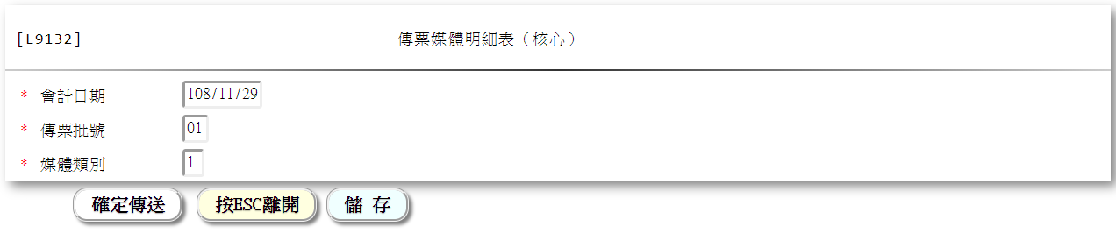

* 輸入畫面資料說明

|  |  |  |  |  |  |  |  |
| --- | --- | --- | --- | --- | --- | --- | --- |
| 序號 | 欄位 | 說明 | | | | | 處理邏輯及注意事項 |
| 資料型態長度 | 預設值 | 選單內容 | 必填 | R/W |
| 1 | 會計日期 | 999/99/99 | 本營業日 |  | V |  | 必須輸入，不可大於本營業日 |
| 2 | 傳票批號 | 99 |  |  | V |  | 必須輸入 |
| 3 | 媒體類別 | 9 |  | 下拉選單 | V |  | 必須輸入，  1. 出納票據  2. 核心傳票  3. 放款承諾 |

### L9133會計與主檔餘額檢核表

* 功能說明

|  |  |
| --- | --- |
| 功能名稱 | 會計與主檔餘額檢核表  關帳後同時產出：  1.會計與主檔餘額檢核表  2.會計與主檔餘額檢核明細表 |
| 進入條件 |  |
| 基本流程 |  |
| 選用流程 |  |
| 例外流程 |  |
| 執行後狀況 |  |
| 特別需求 |  |
| 參考 |  |

* UI畫面

輸入畫面：

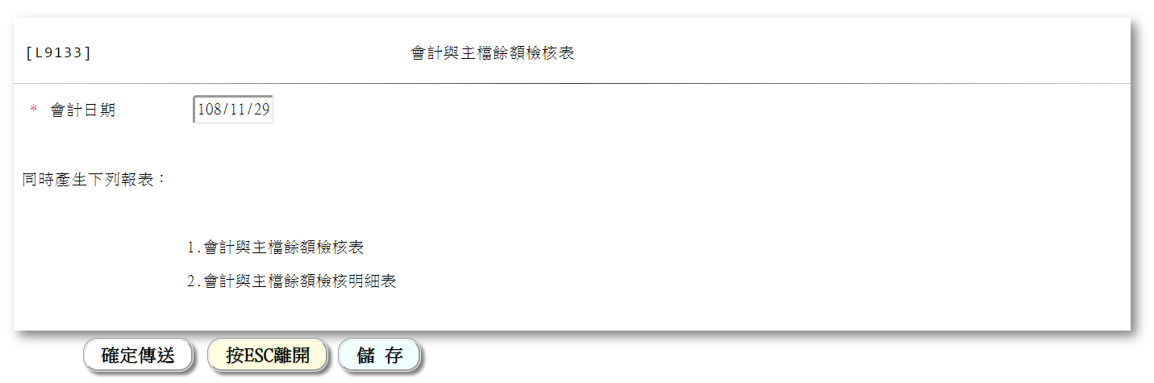

* 輸入畫面資料說明

|  |  |  |  |  |  |  |  |
| --- | --- | --- | --- | --- | --- | --- | --- |
| 序號 | 欄位 | 說明 | | | | | 處理邏輯及注意事項 |
| 資料型態長度 | 預設值 | 選單內容 | 必填 | R/W |
| 1 | 會計日期 | 999/99/99 | 本營業日 |  | V |  | 必須輸入，不可大於本營業日 |
|  |  |  |  |  |  |  |  |

輸出報表：1.會計與主檔餘額檢核表

2.會計與主檔餘額檢核明細表

### L9701客戶往來交易明細表

* 功能說明

|  |  |
| --- | --- |
| 功能名稱 | 客戶往來交易明細表  輸出報表依輸入選項，顯示'入帳日'或'會計日'；  一.客戶往來本息明細表：  1.入帳日及應繳日符合該日期區間之已繳及未繳(拖欠  繳款)明細  2.短收本金計入計息本金  3.被訂正不顯示  二.客戶往來費用明細表：  1.入帳日及應繳日符合該日期區間之已繳及未繳(拖欠  繳款)明細  三.客戶往來交易明細表：  1.戶號+額度+日期+登放序號=>累計表達  2.隔日之訂正以負數表達，當日之訂正不顯示  3.報表之日期為出表的會計日期 |
| 進入條件 |  |
| 基本流程 |  |
| 選用流程 |  |
| 例外流程 |  |
| 執行後狀況 |  |
| 特別需求 |  |
| 參考 |  |

* UI畫面

輸入畫面：

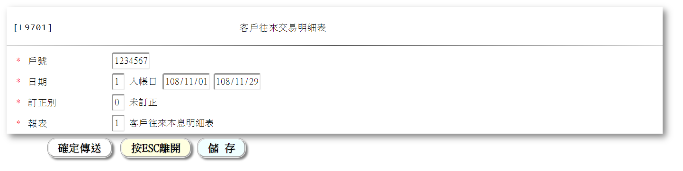

* 輸入畫面資料說明

|  |  |  |  |  |  |  |  |
| --- | --- | --- | --- | --- | --- | --- | --- |
| 序號 | 欄位 | 說明 | | | | | 處理邏輯及注意事項 |
| 資料型態長度 | 預設值 | 選單內容 | 必填 | R/W |
| 1 | 戶號 | 9999999 |  |  | V |  | 必須輸入 |
| 2 | 日期 | 9 | 1 |  | V |  | 必須輸入；  1.入帳日  2.會計日 |
| 3 | 日期區間 | 999/99/99～999/99/99 | 本月1日～  本營業日 |  | V |  | 必須輸入，可修改  1.查詢起日預設值為本月1日，可修改。  2.查詢止日預設值為本營業日，可修改，不可小於查詢起日，不可大於本營業日。 |
| 4 | 訂正別 | 9 | 0 |  | V |  | 必須輸入；  0.未訂正  9.全部 |
| 5 | 報表 | 9 | 1 |  | V |  | 必須輸入；  1.客戶往來本息明細表  2.客戶往來費用明細表  3.客戶往來交易明細表  9.全部 |

輸出報表：1. 客戶往來本息明細表

2. 客戶往來費用明細表

3. 客戶往來交易明細表

### L9702放款餘額及財收統計表

* 功能說明

|  |  |
| --- | --- |
| 功能名稱 | 放款餘額及財收統計表  1.輸入日期區間查詢報表資料  2.產出報表及檔案：  (1)財收統計表  (2)財收統計表，依據通路別:企金/非企金  (3)產生利息收入(實收)明細檔LNW63A3P 給會計師 |
| 進入條件 |  |
| 基本流程 |  |
| 選用流程 |  |
| 例外流程 |  |
| 執行後狀況 |  |
| 特別需求 |  |
| 參考 |  |

* UI畫面

輸入畫面：

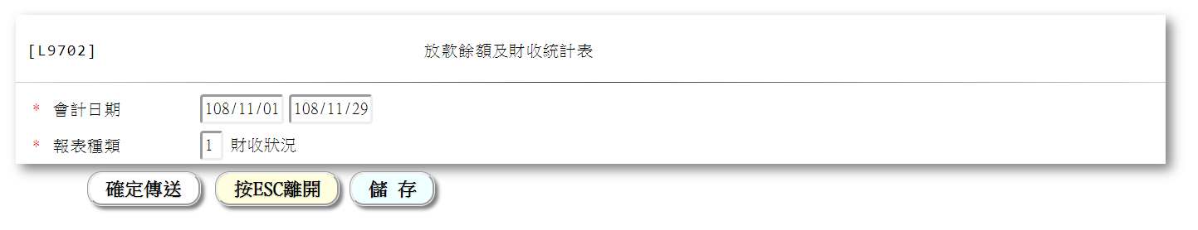

* 輸入畫面資料說明

|  |  |  |  |  |  |  |  |
| --- | --- | --- | --- | --- | --- | --- | --- |
| 序號 | 欄位 | 說明 | | | | | 處理邏輯及注意事項 |
| 資料型態長度 | 預設值 | 選單內容 | 必填 | R/W |
| 1 | 會計日期 | 999/99/99～999/99/99 | 本月1日～  本營業日 |  | V |  | 必須輸入，可修改  1.查詢起日預設值為本月1日，可修改。  2.查詢止日預設值為本營業日，可修改，不可小於查詢起日，不可大於本營業日。 |
| 2 | 報表種類 | 9 |  | 下拉式選單 | V |  | 必須輸入  1.財收狀況  2.通路別(企金/非企金)  3.利息收入明細檔LNW63A3P |

輸出報表及檔案：1. 財收統計表

2. 財收統計表，依據通路別:企金/非企金

3. 產生利息收入(實收)明細檔LNW63A3P 給會計師

參考附件：  

### L9703滯繳客戶明細表

* 功能說明

|  |  |
| --- | --- |
| 功能名稱 | 滯繳客戶明細表  1.應繳日7天後產生，含匯款、銀扣及員工扣薪(限約定  扣薪)  2.日終關帳前必須列印 |
| 進入條件 |  |
| 基本流程 |  |
| 選用流程 |  |
| 例外流程 |  |
| 執行後狀況 |  |
| 特別需求 |  |
| 參考 |  |

* UI畫面

輸入畫面：

報表種類為1:滯繳期數

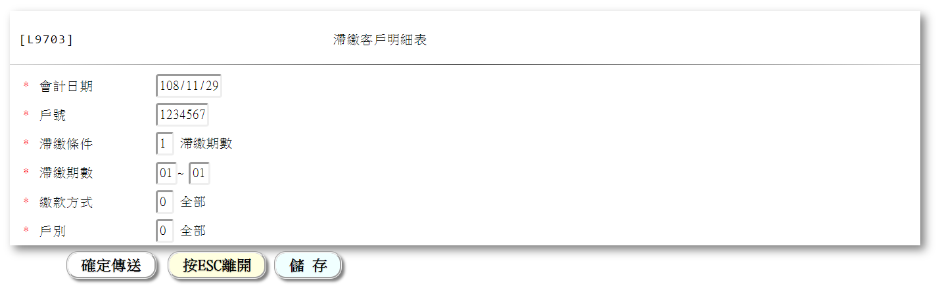

報表種類為2:滯繳日數

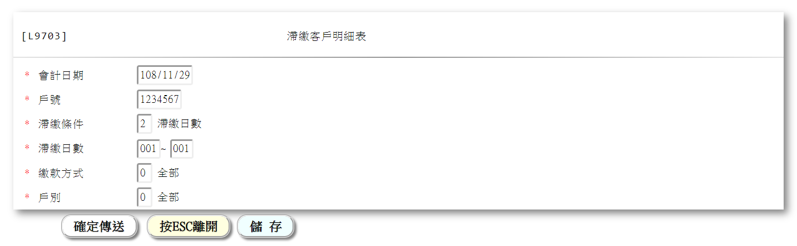

* 輸入畫面資料說明

|  |  |  |  |  |  |  |  |
| --- | --- | --- | --- | --- | --- | --- | --- |
| 序號 | 欄位 | 說明 | | | | | 處理邏輯及注意事項 |
| 資料型態長度 | 預設值 | 選單內容 | 必填 | R/W |
| 1 | 會計日期 | 999/99/99 | 本營業日 |  | V |  | 必須輸入，可修改，不可大於本營業日。 |
| 2 | 戶號 | 9999999 |  |  | V |  | 必須輸入 |
| 3 | 滯繳條件 | 9 |  | 下拉式選單 | V |  | 必須輸入  1.滯繳期數  2.滯繳日數 |
| 4 | 滯繳期數-起迄 | 99~99 |  |  | V |  | 報表種類為1:滯繳期數時必須輸入；  1.滯繳起期預設值為1，可修改。  2.滯繳迄期預設值為滯繳起期，可修改，不可小於滯繳起期。 |
| 5 | 滯繳日數-起迄 | 999~999 |  |  | V |  | 報表種類為2:滯繳日數時必須輸入；  1.滯繳起日預設值為1，可修改。  2.滯繳迄日預設值為滯繳起日，可修改，不可小於滯繳起日。 |
| 6 | 繳款方式 | 9 | 0 | 下拉式選單 | V |  | 必須輸入；  0.全部  1.匯款  2.銀行扣款  3.扣薪  4.支票  9.其他 |
| 7 | 戶別 | 9 | 0 | 下拉式選單 | V |  | 必須輸入；  0.全部  1.自然人  2.法人 |

輸出報表：放款本息攤還表暨繳息通知單

參考附件： 

### L9704催收款明細表

* 功能說明

|  |  |
| --- | --- |
| 功能名稱 | 催收款明細表  1.輸入年月查詢報表資料  2.產出xlsx檔案 |
| 進入條件 |  |
| 基本流程 |  |
| 選用流程 |  |
| 例外流程 |  |
| 執行後狀況 |  |
| 特別需求 |  |
| 參考 |  |

* UI畫面

輸入畫面：

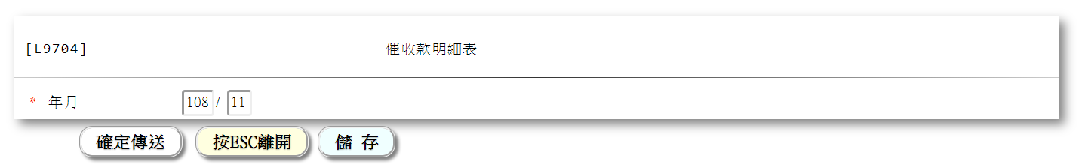

* 輸入畫面資料說明

|  |  |  |  |  |  |  |  |
| --- | --- | --- | --- | --- | --- | --- | --- |
| 序號 | 欄位 | 說明 | | | | | 處理邏輯及注意事項 |
| 資料型態長度 | 預設值 | 選單內容 | 必填 | R/W |
| 1 | 年月 | 999/99 | 上月底日 |  | V |  | 必須輸入，可修改，不可大於本營業日月份。 |

輸出檔案：催收款明細檔

參考附件： 

### L9705放款本息攤還表暨繳息通知單

* 功能說明

|  |  |
| --- | --- |
| 功能名稱 | 放款本息攤還表暨繳息通知單 |
| 進入條件 |  |
| 基本流程 |  |
| 選用流程 |  |
| 例外流程 |  |
| 執行後狀況 |  |
| 特別需求 |  |
| 參考 |  |

* UI畫面

輸入畫面：

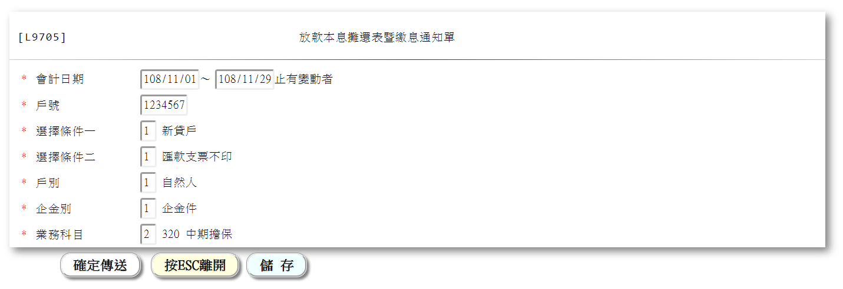

* 輸入畫面資料說明

|  |  |  |  |  |  |  |  |
| --- | --- | --- | --- | --- | --- | --- | --- |
| 序號 | 欄位 | 說明 | | | | | 處理邏輯及注意事項 |
| 資料型態長度 | 預設值 | 選單內容 | 必填 | R/W |
| 1 | 會計日期 | 999/99/99～999/99/99 | 本月1日～  本營業日 |  | V |  | 必須輸入，可修改  1.查詢起日預設值為本月1日，可修改。  2.查詢止日預設值為本營業日，可修改，不可小於查詢起日，不可大於本營業日。 |
| 2 | 戶號 | 9999999 |  |  | V |  | 必須輸入 |
| 3 | 選擇條件一 | 9 | 0 | 下拉式選單 | V |  | 必須輸入  0.全部  1.新貸戶  2.應繳日變更  3.利率變動  4.部份還款  5.償還方式變更 |
| 4 | 選擇條件二 | 9 | 0 | 下拉式選單 | V |  | 必須輸入  0.全部  1.匯款支票不印  2.銀扣不印 |
| 5 | 戶別 | 9 | 0 | 下拉式選單 | V |  | 必須輸入；  0.全部  1.自然人  2.法人 |
| 6 | 企金別 | 9 | 0 | 下拉式選單 | V |  | 必須輸入；  0.非企金件  1.企金件 |
| 7 | 業務科目 | 9 | 0 | 下拉式選單 | V |  | 必須輸入；  0.全部  1.310 短期擔保放款  2.320 中期擔保放款  3.330 長期擔保放款  4.340 三十年房貸 |

輸出報表：放款本息攤還表暨繳息通知單

參考附 

### L9706貸款餘額證明書

* 功能說明

|  |  |
| --- | --- |
| 功能名稱 | 貸款餘額證明書  日期為截至本日或結清日 |
| 進入條件 |  |
| 基本流程 |  |
| 選用流程 |  |
| 例外流程 |  |
| 執行後狀況 |  |
| 特別需求 |  |
| 參考 |  |

* UI畫面

輸入畫面：

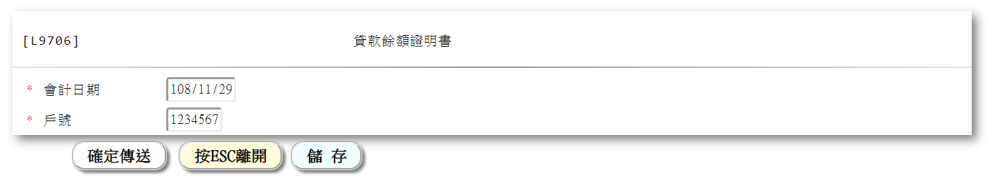

* 輸入畫面資料說明

|  |  |  |  |  |  |  |  |
| --- | --- | --- | --- | --- | --- | --- | --- |
| 序號 | 欄位 | 說明 | | | | | 處理邏輯及注意事項 |
| 資料型態長度 | 預設值 | 選單內容 | 必填 | R/W |
| 1 | 會計日期 | 999/99/99 | 本營業日 |  | V |  | 必須輸入，可修改，不可大於本營業日。 |
| 2 | 戶號 | 9999999 |  |  | V |  | 必須輸入 |
|  |  |  |  |  |  |  |  |

輸出報表：貸款餘額證明書

參考附件：

### L9707新增逾放案件明細資料

* 功能說明

|  |  |
| --- | --- |
| 功能名稱 | 新增逾放案件明細資料  1.三年內，曾經逾期90天之第一次明細資料  2.產出xlsx檔案 |
| 進入條件 |  |
| 基本流程 |  |
| 選用流程 |  |
| 例外流程 |  |
| 執行後狀況 |  |
| 特別需求 |  |
| 參考 |  |

* UI畫面

輸入畫面：

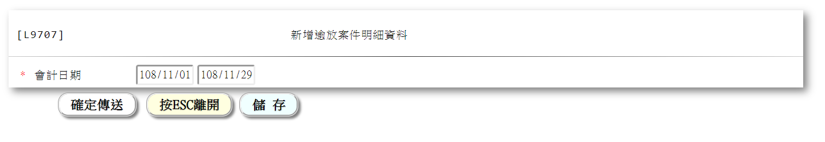

* 輸入畫面資料說明

|  |  |  |  |  |  |  |  |
| --- | --- | --- | --- | --- | --- | --- | --- |
| 序號 | 欄位 | 說明 | | | | | 處理邏輯及注意事項 |
| 資料型態長度 | 預設值 | 選單內容 | 必填 | R/W |
| 1 | 會計日期 | 999/99/99～999/99/99 | 本月1日～  本營業日 |  | V |  | 必須輸入，可修改  1.查詢起日預設值為本月1日，可修改。  2.查詢止日預設值為本營業日，可修改，不可小於查詢起日，不可大於本營業日。 |
|  |  |  |  |  |  |  |  |

輸出檔案：新增逾放案件明細檔

參考附件： Dashboard_Query_9701212_新增逾放案件明細.xlsx

### L9708貸款自動轉帳申請書明細表

* 功能說明

|  |  |
| --- | --- |
| 功能名稱 | 貸款自動轉帳申請書明細表 |
| 進入條件 |  |
| 基本流程 |  |
| 選用流程 |  |
| 例外流程 |  |
| 執行後狀況 |  |
| 特別需求 |  |
| 參考 |  |

* UI畫面

輸入畫面：

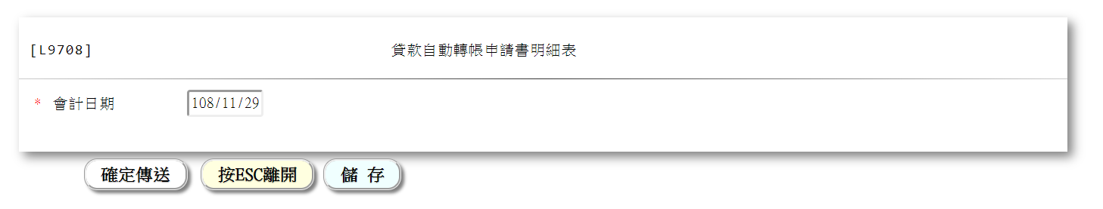

* 輸入畫面資料說明

|  |  |  |  |  |  |  |  |
| --- | --- | --- | --- | --- | --- | --- | --- |
| 序號 | 欄位 | 說明 | | | | | 處理邏輯及注意事項 |
| 資料型態長度 | 預設值 | 選單內容 | 必填 | R/W |
| 1 | 會計日期 | 999/99/99 | 本營業日 |  | V |  | 必須輸入，可修改，不可大於本營業日。 |

輸出報表：貸款自動轉帳申請書明細表

參考附件： 

### L9709暫收放貸核心傳票檔資料

* 功能說明

|  |  |
| --- | --- |
| 功能名稱 | 暫收放貸核心傳票檔資料  1.限月底日執行 |
| 進入條件 |  |
| 基本流程 |  |
| 選用流程 |  |
| 例外流程 |  |
| 執行後狀況 |  |
| 特別需求 |  |
| 參考 |  |

* UI畫面

輸入畫面：

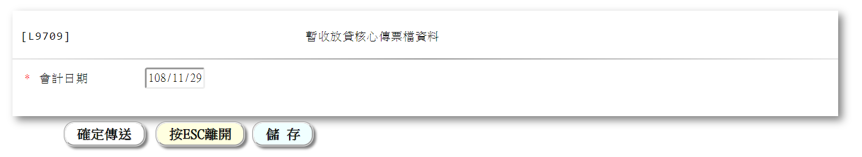

* 輸入畫面資料說明

|  |  |  |  |  |  |  |  |
| --- | --- | --- | --- | --- | --- | --- | --- |
| 序號 | 欄位 | 說明 | | | | | 處理邏輯及注意事項 |
| 資料型態長度 | 預設值 | 選單內容 | 必填 | R/W |
| 1 | 會計日期 | 999/99/99 | 本營業日 |  | V |  | 必須輸入，可修改，不可大於本營業日。 |

輸出報表：暫收放貸核心傳票檔資料

參考附件： 

### L9710寬限到期明細表

* 功能說明

|  |  |
| --- | --- |
| 功能名稱 | 寬限到期明細表  1.每月第2營業日印後2個月 , 必印  2.繳息通知單列印最近6期或列印到下次調整日之前一期  3.輸入日期區間及戶號為鍵值列印  4.加入[應注意事項清單]提醒此份報表為必印 |
| 進入條件 |  |
| 基本流程 |  |
| 選用流程 |  |
| 例外流程 |  |
| 執行後狀況 |  |
| 特別需求 |  |
| 參考 |  |

* UI畫面

輸入畫面：

[L9710] 寬限到期明細表

寬限到期起訖日 : 999/99/99 ~ 999/99/99

戶 號 : 9999999

* 輸入畫面資料說明

|  |  |  |  |  |  |  |  |
| --- | --- | --- | --- | --- | --- | --- | --- |
| 序號 | 欄位 | 說明 | | | | | 處理邏輯及注意事項 |
| 資料型態長度 | 預設值 | 選單內容 | 必填 | R/W |
| 1 | 寬限到期起日 | 999/99/99 | 本營業日 |  | V |  | 必須輸入，可修改，不可大於本營業日。 |
| 2 | 寬限到期訖日 | 999/99/99 | 本營業日 |  | V |  | 必須輸入，可修改，不可小於寬限到期起日 |
| 3 | 戶號 | 9999999 |  |  | V |  | 必須輸入 |

輸出報表：寬限到期明細表

參考附件：

### L9711放款到期明細表及通知單

* 功能說明

|  |  |
| --- | --- |
| 功能名稱 | 放款到期明細表及通知單  全部歸戶結束時列印  1.每月第2營業日印後4個月 , 必印  2.繳息通知單列印最近6期或列印到下次調整日之前一期  3.輸入日期區間及戶號為鍵值列印  4.加入[應注意事項清單]提醒此份報表為必印 |
| 進入條件 |  |
| 基本流程 |  |
| 選用流程 |  |
| 例外流程 |  |
| 執行後狀況 |  |
| 特別需求 |  |
| 參考 |  |

* UI畫面

輸入畫面：

[L9711] 放款到期明細表及通知單

到期起訖日 : 999/99/99 ~ 999/99/99

戶 號 : 9999999

* 輸入畫面資料說明

|  |  |  |  |  |  |  |  |
| --- | --- | --- | --- | --- | --- | --- | --- |
| 序號 | 欄位 | 說明 | | | | | 處理邏輯及注意事項 |
| 資料型態長度 | 預設值 | 選單內容 | 必填 | R/W |
| 1 | 到期起日 | 999/99/99 | 本營業日 |  | V |  | 必須輸入，可修改，不可大於本營業日。 |
| 2 | 到期訖日 | 999/99/99 | 本營業日 |  | V |  | 必須輸入，可修改，不可小於到期起日 |
| 3 | 戶號 | 9999999 |  |  | V |  | 必須輸入 |

輸出報表：放款到期明細表及通知單

參考附件：

### L9712利息違約金減免明細表

* 功能說明

|  |  |
| --- | --- |
| 功能名稱 | 利息違約金減免明細表 |
| 進入條件 |  |
| 基本流程 |  |
| 選用流程 |  |
| 例外流程 |  |
| 執行後狀況 |  |
| 特別需求 |  |
| 參考 |  |

* UI畫面

輸入畫面：

[L9712] 利息違約金減免明細表

會計日期 : 999/99/99

* 輸入畫面資料說明

|  |  |  |  |  |  |  |  |
| --- | --- | --- | --- | --- | --- | --- | --- |
| 序號 | 欄位 | 說明 | | | | | 處理邏輯及注意事項 |
| 資料型態長度 | 預設值 | 選單內容 | 必填 | R/W |
| 1 | 會計日期 | 999/99/99 | 本營業日 |  | V |  | 必須輸入，可修改，不可大於本營業日。 |
| 2 |  |  |  |  |  |  |  |
| 3 |  |  |  |  |  |  |  |

輸出報表：利息違約金減免明細表

參考附件：

### L9713應收票據之帳齡分析表

* 功能說明

|  |  |
| --- | --- |
| 功能名稱 | 應收票據之帳齡分析表 |
| 進入條件 |  |
| 基本流程 |  |
| 選用流程 |  |
| 例外流程 |  |
| 執行後狀況 |  |
| 特別需求 |  |
| 參考 |  |

* UI畫面

輸入畫面：

[L9713] 應收票據之帳齡分析表

會計日期 : 999/99/99

上傳目錄 : _________________ 瀏覽

上傳檔案 : _________________

* 輸入畫面資料說明

|  |  |  |  |  |  |  |  |
| --- | --- | --- | --- | --- | --- | --- | --- |
| 序號 | 欄位 | 說明 | | | | | 處理邏輯及注意事項 |
| 資料型態長度 | 預設值 | 選單內容 | 必填 | R/W |
| 1 | 會計日期 | 999/99/99 | 本營業日 |  | V |  | 必須輸入，可修改。 |
| 2 | 上傳目錄 |  |  |  |  |  | 點選瀏覽後顯示。 |
| 3 | 上傳檔案 |  |  |  |  |  | 點選瀏覽後顯示。  例: 20200430_mortgage.csv |

輸出報表：應收票據之帳齡分析表

參考附件： 

### L9714繳息證明單

* 功能說明

|  |  |
| --- | --- |
| 功能名稱 | 繳息證明單 |
| 進入條件 |  |
| 基本流程 |  |
| 選用流程 |  |
| 例外流程 |  |
| 執行後狀況 |  |
| 特別需求 |  |
| 參考 |  |

* UI畫面

輸入畫面：

[L9714] 繳息證明單

戶 號 : 9999999

額 度 : 999

用 途 別 : 99

繳息期間 : 999/99/99 ~ 999/99/99

* 輸入畫面資料說明

|  |  |  |  |  |  |  |  |
| --- | --- | --- | --- | --- | --- | --- | --- |
| 序號 | 欄位 | 說明 | | | | | 處理邏輯及注意事項 |
| 資料型態長度 | 預設值 | 選單內容 | 必填 | R/W |
| 1 | 戶號 | 9999999 |  |  | V |  | 必須輸入 |
| 2 | 額度 | 999 |  |  |  |  | 可為0 |
| 3 | 用途別 | 99 |  |  |  |  | 可為0 |
| 4 | 繳息期間-起日 | 999/99/99 | 本營業日 |  | V |  | 必須輸入，可修改。 |
| 5 | 繳息期間-訖日 | 999/99/99 | 本營業日 |  | V |  | 必須輸入，可修改，不可小於繳息期間-起日。 |
| 6 |  |  |  |  |  |  |  |

輸出報表：房屋擔保借款繳息證明

參考附件： 

### L9715業務專辦照顧十八個月明細表

* 功能說明

|  |  |
| --- | --- |
| 功能名稱 | 業務專辦照顧十八個月明細表 |
| 進入條件 |  |
| 基本流程 |  |
| 選用流程 |  |
| 例外流程 |  |
| 執行後狀況 |  |
| 特別需求 |  |
| 參考 |  |

* UI畫面

輸入畫面：

[L9715] 業務專辦照顧十八個月明細表

滯繳期數 : 99 ~ 99

滯繳日數 : 999 ~ 999

撥款日期 : 999/99/99 起

基礎日期 : 999/99/99

* 輸入畫面資料說明

|  |  |  |  |  |  |  |  |
| --- | --- | --- | --- | --- | --- | --- | --- |
| 序號 | 欄位 | 說明 | | | | | 處理邏輯及注意事項 |
| 資料型態長度 | 預設值 | 選單內容 | 必填 | R/W |
| 1 | 滯繳期數-起 | 99 |  |  |  |  | 與[滯繳日數]2選1輸入 |
| 2 | 滯繳期數-止 | 99 |  |  |  |  | [滯繳期數-起]有值時必須輸入，不可小於滯繳期數-起。 |
| 3 | 滯繳日數-起 | 999 |  |  |  |  | 與[滯繳期數]2選1輸入 |
| 4 | 滯繳日數-止 | 999 |  |  |  |  | [滯繳日數-起]有值時必須輸入，不可小於滯繳日數-起。 |
| 5 | 撥款日期 | 999/99/99 | 本營業日 |  | V |  | 必須輸入，可修改。 |
| 6 | 基礎日期 | 999/99/99 | 本營業日 |  | V |  | 必須輸入，可修改。 |

輸出報表：業務專辦照顧十八個月明細表

參考附件： 

### L9716放款本息對帳單暨繳息通知單

* 功能說明

|  |  |
| --- | --- |
| 功能名稱 | 放款本息對帳單暨繳息通知單  (配合利率變更作業) |
| 進入條件 |  |
| 基本流程 |  |
| 選用流程 |  |
| 例外流程 |  |
| 執行後狀況 |  |
| 特別需求 |  |
| 參考 |  |

* UI畫面

輸入畫面：

[L9716] 放款本息對帳單暨繳息通知單

會計日期 : 999/99/99

戶 號 : 9999999

* 輸入畫面資料說明

|  |  |  |  |  |  |  |  |
| --- | --- | --- | --- | --- | --- | --- | --- |
| 序號 | 欄位 | 說明 | | | | | 處理邏輯及注意事項 |
| 資料型態長度 | 預設值 | 選單內容 | 必填 | R/W |
| 1 | 會計日期 | 999/99/99 | 本營業日 |  | V |  | 必須輸入，可修改。 |
| 2 | 戶號 | 9999999 |  |  |  |  | 不輸入時表示列印當次全部戶號 |
| 3 |  |  |  |  |  |  |  |

輸出報表：放款本息對帳單暨繳息通知單

參考附件：

### L9717火險及地震險保費繳款通知單

* 功能說明

|  |  |
| --- | --- |
| 功能名稱 | 火險及地震險保費繳款通知單  (配合火險作業) |
| 進入條件 |  |
| 基本流程 |  |
| 選用流程 |  |
| 例外流程 |  |
| 執行後狀況 |  |
| 特別需求 |  |
| 參考 |  |

* UI畫面

輸入畫面：

[L9717] 火險及地震險保費繳款通知單

會計日期 : 999/99/99

戶 號 : 9999999

* 輸入畫面資料說明

|  |  |  |  |  |  |  |  |
| --- | --- | --- | --- | --- | --- | --- | --- |
| 序號 | 欄位 | 說明 | | | | | 處理邏輯及注意事項 |
| 資料型態長度 | 預設值 | 選單內容 | 必填 | R/W |
| 1 | 會計日期 | 999/99/99 | 本營業日 |  | V |  | 必須輸入，可修改。 |
| 2 | 戶號 | 9999999 |  |  |  |  | 不輸入時表示列印當次全部戶號 |
| 3 |  |  |  |  |  |  |  |

輸出報表：火險及地震險保費繳款通知單

參考附件：

### L9801日報

* 功能說明

|  |  |
| --- | --- |
| 功能名稱 | 每日例行日報表  1.預設全選為全部報表執行 |
| 進入條件 |  |
| 基本流程 |  |
| 選用流程 |  |
| 例外流程 |  |
| 執行後狀況 |  |
| 特別需求 |  |
| 參考 |  |

* UI畫面

輸入畫面：

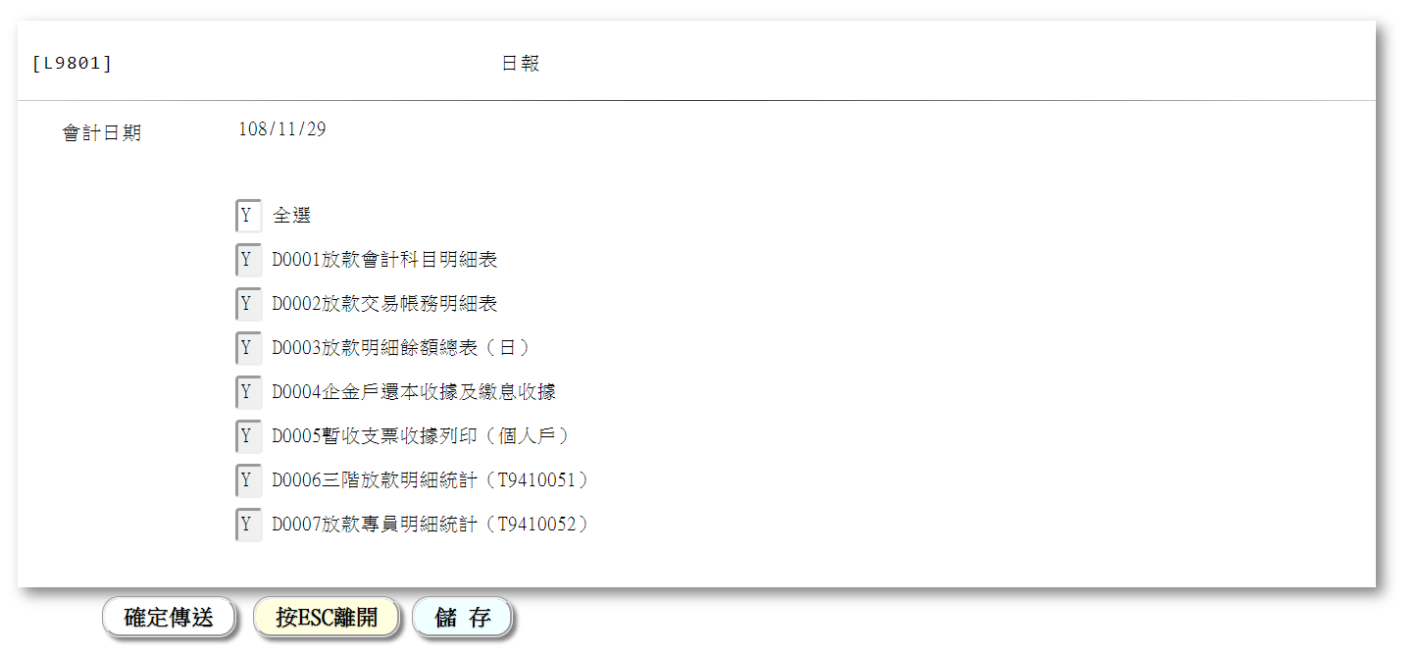

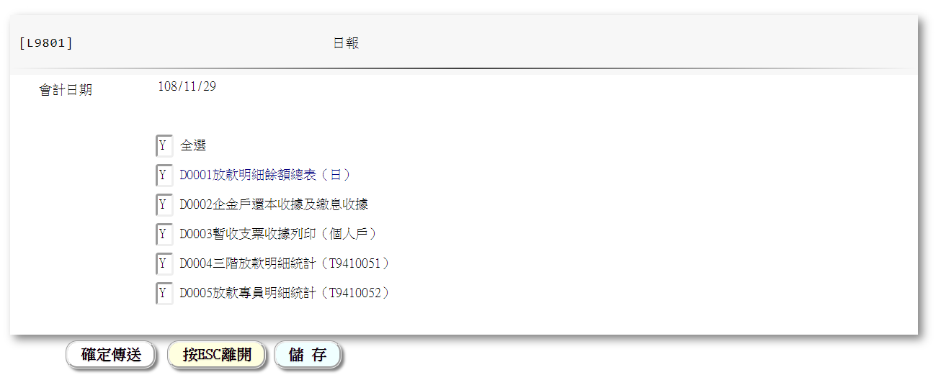

待修改:取消報表[放款會計科目明細表] & [放款交易帳務明細表]

* 輸入畫面資料說明

|  |  |  |  |  |  |  |  |
| --- | --- | --- | --- | --- | --- | --- | --- |
| 序號 | 欄位 | 說明 | | | | | 處理邏輯及注意事項 |
| 資料型態長度 | 預設值 | 選單內容 | 必填 | R/W |
| 1 | 會計日期 | 999/99/99 | 本營業日 |  |  | R | 自動顯示，不可修改 |

### L9802週報

* 功能說明

|  |  |
| --- | --- |
| 功能名稱 | 每週例行週報表  1.預設全選為全部報表執行 |
| 進入條件 |  |
| 基本流程 |  |
| 選用流程 |  |
| 例外流程 |  |
| 執行後狀況 |  |
| 特別需求 |  |
| 參考 |  |

* UI畫面

輸入畫面：

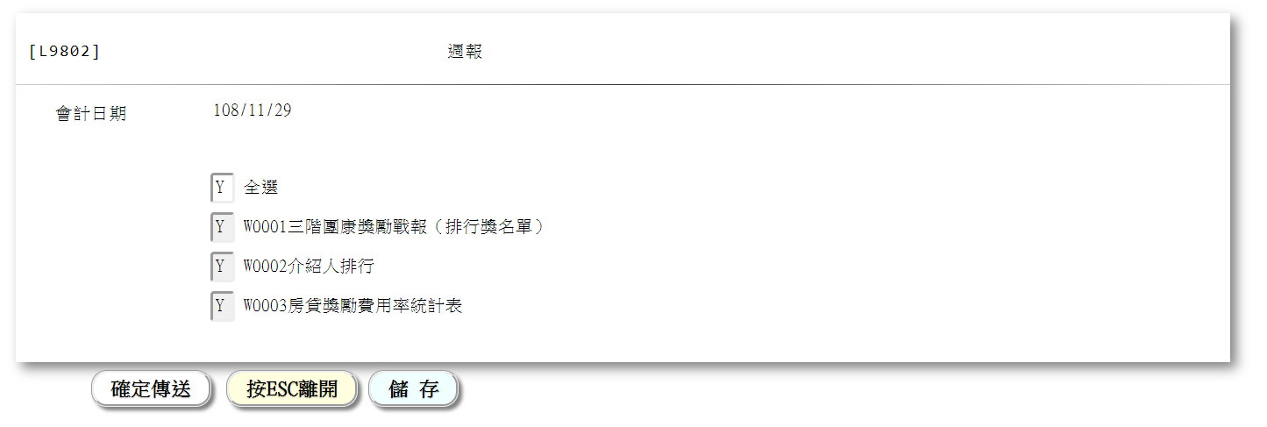

* 輸入畫面資料說明

|  |  |  |  |  |  |  |  |
| --- | --- | --- | --- | --- | --- | --- | --- |
| 序號 | 欄位 | 說明 | | | | | 處理邏輯及注意事項 |
| 資料型態長度 | 預設值 | 選單內容 | 必填 | R/W |
| 1 | 會計日期 | 999/99/99 | 本營業日 |  |  | R | 自動顯示，不可修改 |

### L9803月報

* 功能說明

|  |  |
| --- | --- |
| 功能名稱 | 每月例行月報表  1.預設全選為全部報表執行 |
| 進入條件 |  |
| 基本流程 |  |
| 選用流程 |  |
| 例外流程 |  |
| 執行後狀況 |  |
| 特別需求 |  |
| 參考 |  |

* UI畫面

輸入畫面：

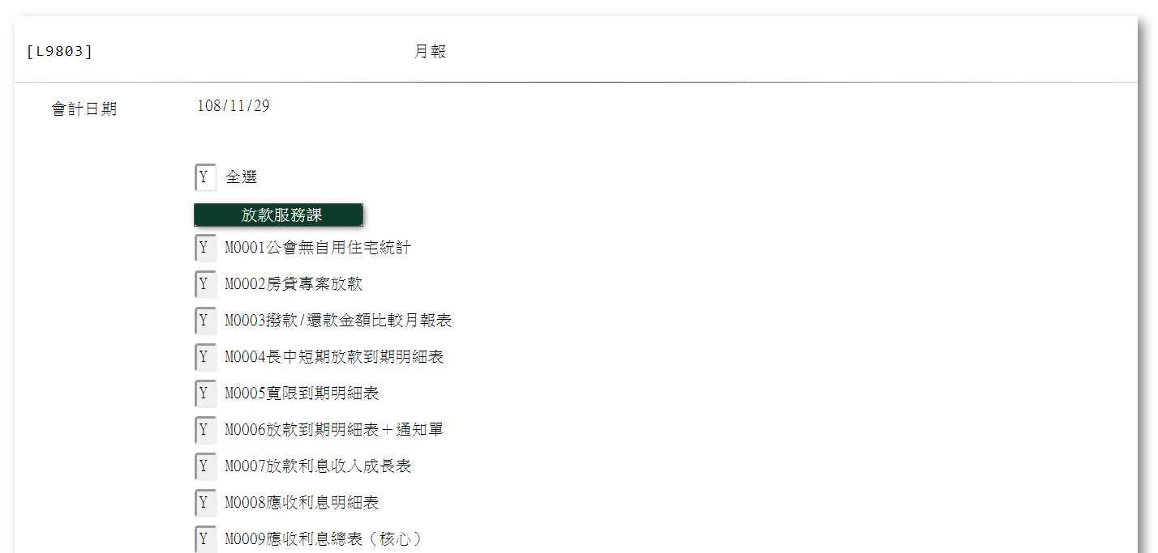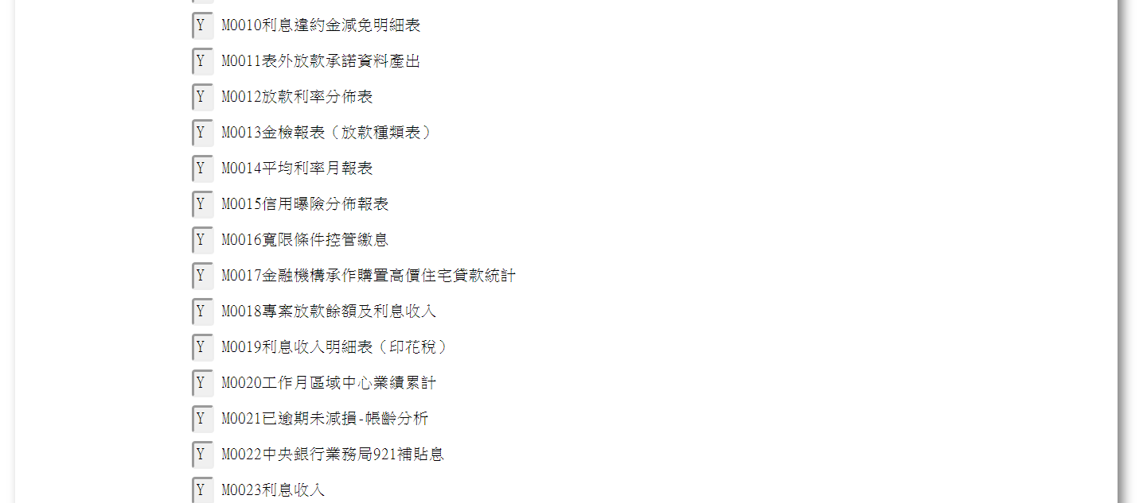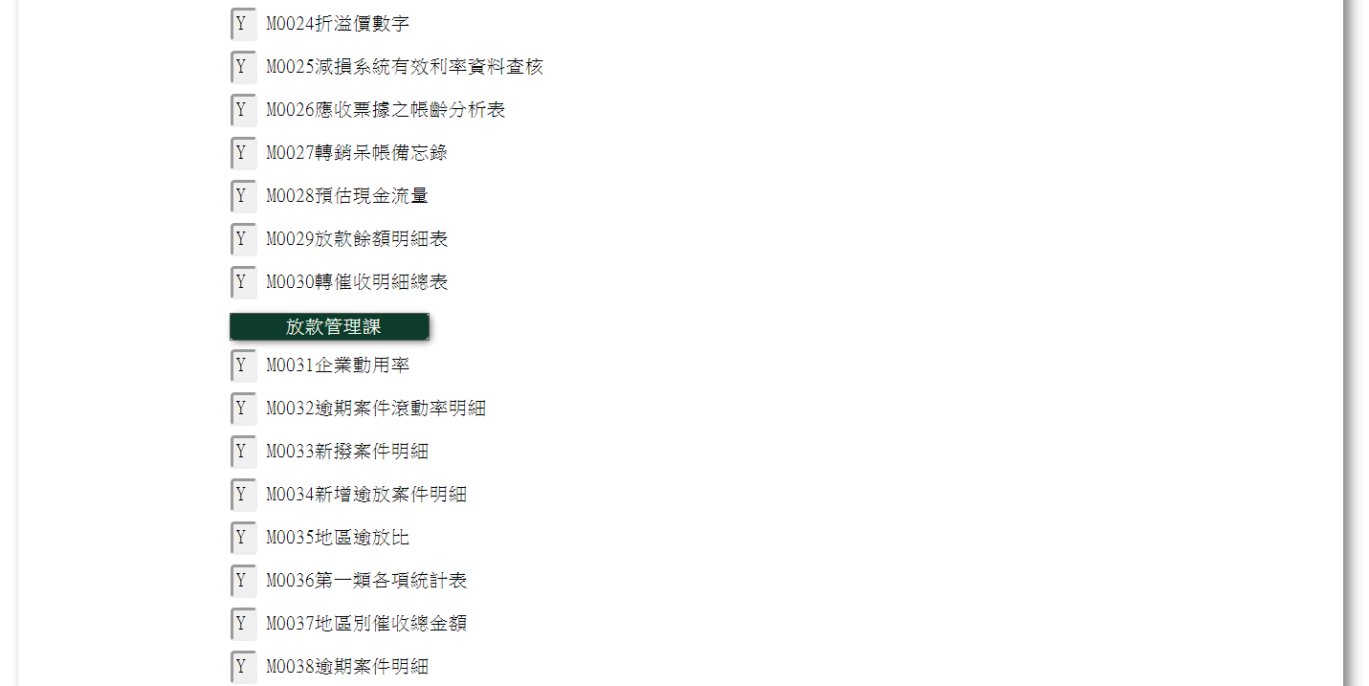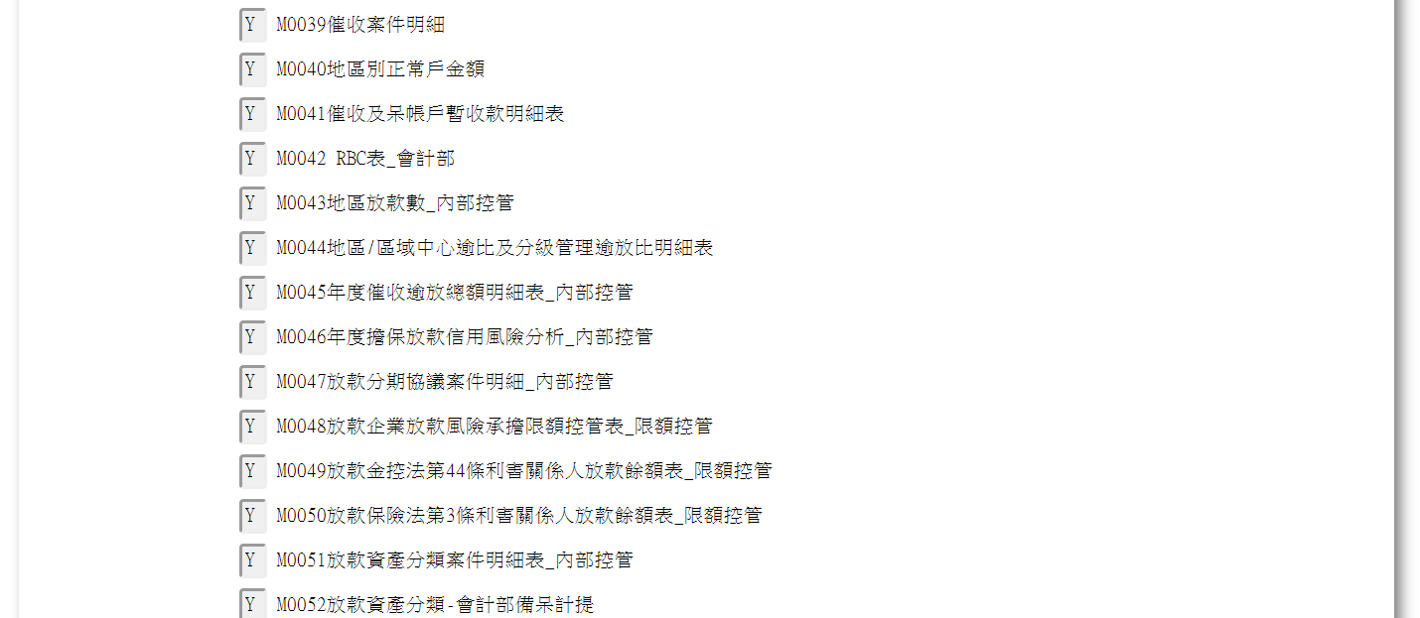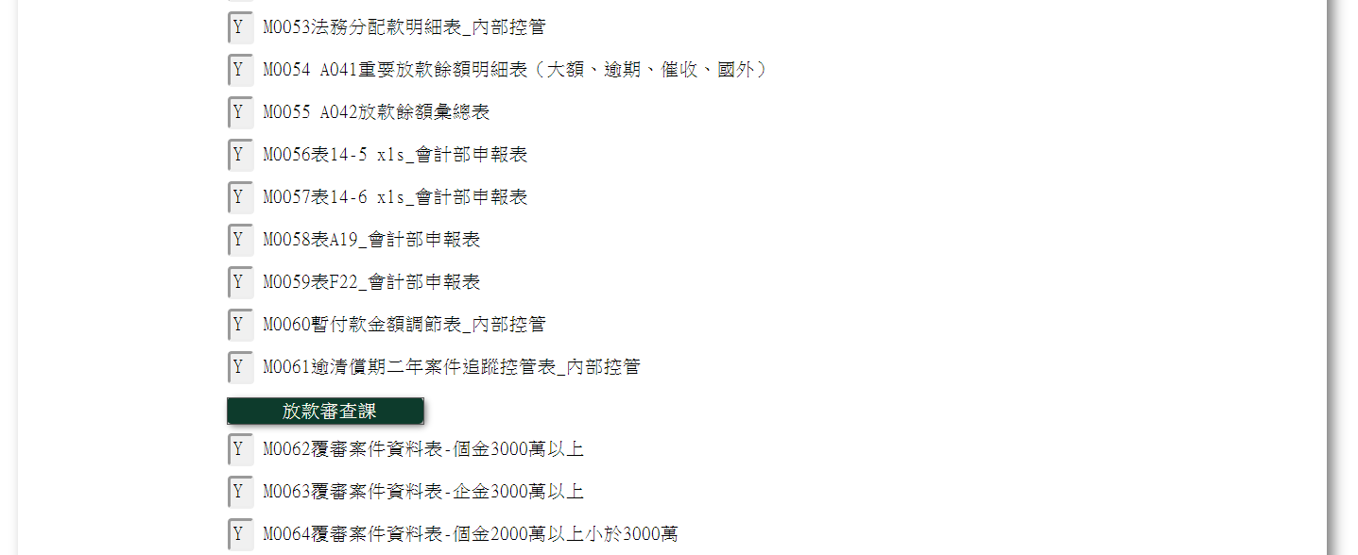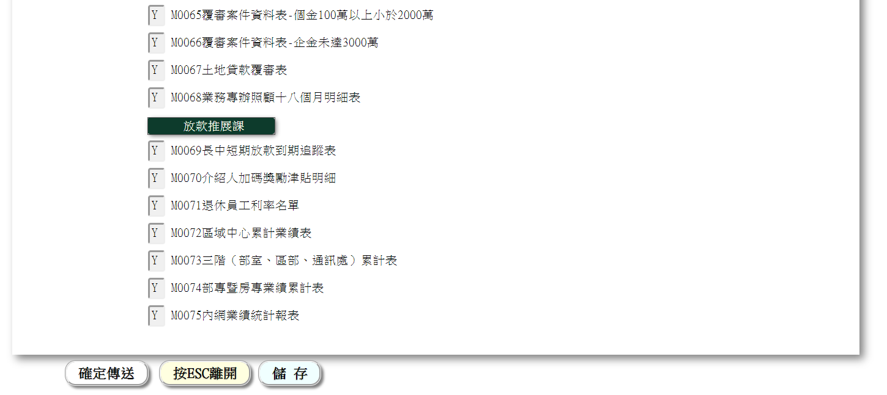

* 輸入畫面資料說明

|  |  |  |  |  |  |  |  |
| --- | --- | --- | --- | --- | --- | --- | --- |
| 序號 | 欄位 | 說明 | | | | | 處理邏輯及注意事項 |
| 資料型態長度 | 預設值 | 選單內容 | 必填 | R/W |
| 1 | 會計日期 | 999/99/99 | 本營業日 |  |  | R | 自動顯示，不可修改 |

### L9804季報

* 功能說明

|  |  |
| --- | --- |
| 功能名稱 | 每季例行季報表  1.預設全選為全部報表執行 |
| 進入條件 |  |
| 基本流程 |  |
| 選用流程 |  |
| 例外流程 |  |
| 執行後狀況 |  |
| 特別需求 |  |
| 參考 |  |

* UI畫面

輸入畫面：

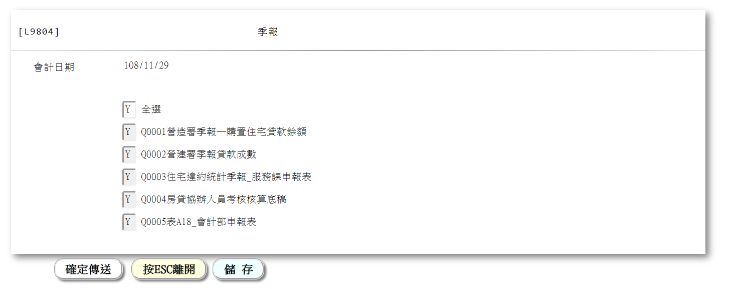

* 輸入畫面資料說明

|  |  |  |  |  |  |  |  |
| --- | --- | --- | --- | --- | --- | --- | --- |
| 序號 | 欄位 | 說明 | | | | | 處理邏輯及注意事項 |
| 資料型態長度 | 預設值 | 選單內容 | 必填 | R/W |
| 1 | 會計日期 | 999/99/99 | 本營業日 |  |  | R | 自動顯示，不可修改 |

### L9805半年報

* 功能說明

|  |  |
| --- | --- |
| 功能名稱 | 每半年例行半年報表  1.預設全選為全部報表執行 |
| 進入條件 |  |
| 基本流程 |  |
| 選用流程 |  |
| 例外流程 |  |
| 執行後狀況 |  |
| 特別需求 |  |
| 參考 |  |

* UI畫面

輸入畫面：

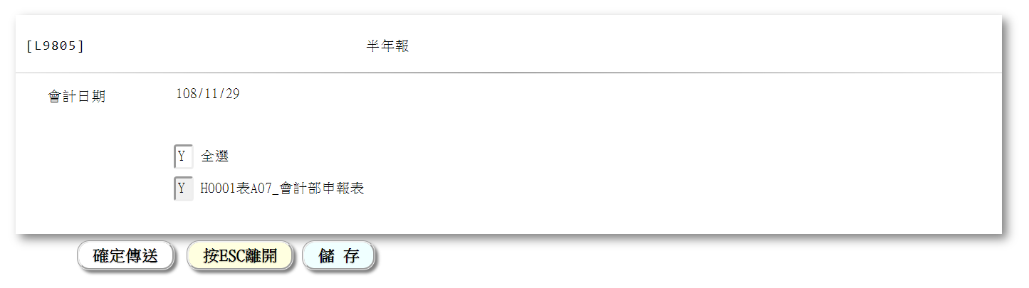

* 輸入畫面資料說明

|  |  |  |  |  |  |  |  |
| --- | --- | --- | --- | --- | --- | --- | --- |
| 序號 | 欄位 | 說明 | | | | | 處理邏輯及注意事項 |
| 資料型態長度 | 預設值 | 選單內容 | 必填 | R/W |
| 1 | 會計日期 | 999/99/99 | 本營業日 |  |  | R | 自動顯示，不可修改 |

### L9806年報

* 功能說明

|  |  |
| --- | --- |
| 功能名稱 | 每年例行年報表  1.預設全選為全部報表執行 |
| 進入條件 |  |
| 基本流程 |  |
| 選用流程 |  |
| 例外流程 |  |
| 執行後狀況 |  |
| 特別需求 |  |
| 參考 |  |

* UI畫面

輸入畫面：

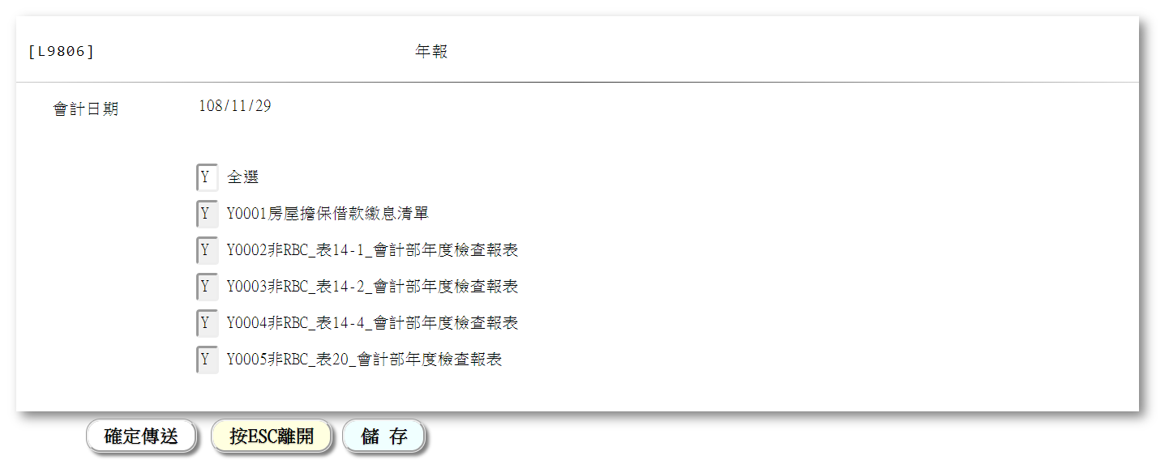

* 輸入畫面資料說明

|  |  |  |  |  |  |  |  |
| --- | --- | --- | --- | --- | --- | --- | --- |
| 序號 | 欄位 | 說明 | | | | | 處理邏輯及注意事項 |
| 資料型態長度 | 預設值 | 選單內容 | 必填 | R/W |
| 1 | 會計日期 | 999/99/99 | 本營業日 |  |  | R | 自動顯示，不可修改 |

# 第4章 其他與附件

## 4.1 其他

N/A

## 4.2 附件

### 會計與主檔餘額檢核表

放 款　會 計 與 主 檔 餘 額 檢 核 表 機密等級：密

999年99月99日 報表編號：A0001

印表日期：999/99/99 HH:MM:SS

單位別：0000 頁　　次：999

幣 別：TWD 報表週期：日報

科目 會計帳餘額 銷帳檔餘額 主檔餘額 差額

短期擔保放款　　 497,871,000 497,871,000 497,871,100 -100

經辦： ○○○ 主管：○○○

### 會計與主檔餘額檢核明細表

放 款 會 計 與 主 檔 餘 額 檢 核 明 細 表 機密等級：密

999年99月99日 報表編號：A0002

印表日期：999/99/99 HH:MM:SS

單位別：0000 頁　　次：999

幣 別：TWD 報表週期：日報

科目 戶號 會計帳餘額 主檔餘額 差額

短期擔保放款　　 1234567-001-002 9,500.00 9,600.00 -100

經辦： ○○○ 主管：○○○

### 客戶往來本息明細表

　客 戶 往 來 本 息 明 細 表

999年99月99日

印表日期：999/99/99 HH:MM:SS

入帳日期 : 107/01/01 - 107/02/05 頁　　次：999

戶號 : 0420429 朱＊思

額度 : 003 押品地址 : ○○○○○○○○○○○○○○○ (取主要擔保品地址,見關聯檔中[主要擔保品記號])

--------------------------------------------------------------------------- --------- ----------- ---------

入帳日 計息本金 計息期間 利率 利息 逾期息 違約金 本金 本息合計 應繳日

--------------------------------------------------------------------------- --------- ----------- ---------

106/12/23 97,030 1061123- 1061223 2.2000 880 3 17 7,000 7,900

107/01/03 10,000 1061203- 1070103 2.1000 100 100

……

至999/99/99未還本金餘額：

到期日 放款餘額 短收利息 短收本金 溢收 應繳本金 應繳利息 應繳費用

----------------------------- ----------------------------- --------------------------------

118/01/23 90,000 60

120/01/03 10,000

……

----------------------------- ----------------------------- --------------------------------

100,000 60

額度 : 004 押品地址 : ○○○○○○○○○○○○○○○ (取主要擔保品地址,見關聯檔中[主要擔保品記號])

--------------------------------------------------------------------------- --------- ----------- ---------

入帳日 計息本金 計息期間 利率 利息 逾期息 違約金 本金 本息合計 應繳日

--------------------------------------------------------------------------- --------- ----------- ---------

107/01/03 100,000 1061203- 1070103 2.2000 1,000 1,000

100,000 1070103- 1070203 2.2000 1,000 1,000 107/02/03

……

至999/99/99未還本金餘額：

到期日 放款餘額 短收利息 短收本金 溢收 應繳本金 應繳利息 應繳費用

----------------------------- ----------------------------- --------------------------------

118/01/03 100,000 10 1,000 500

……

----------------------------- ----------------------------- --------------------------------

100,000 10 1,000 500

製表：○○○

### 客戶往來費用明細表

　客 戶 往 來 費 用 明 細 表

999年99月99日

印表日期：999/99/99 HH:MM:SS

入帳日期 : 107/01/01 - 107/02/05 頁　　次：999

戶號 : 0420429 朱＊思

額度 : 003

-------------------------------- ---------

入帳日 費用類別 金額 應繳日

-------------------------------- ---------

107/01/23 契變手續費 100

107/01/23 火險費 200

額度 : 004

-------------------------------- ---------

入帳日 費用類別 金額 應繳日

-------------------------------- ---------

火險費 500 107/01/23

製表：○○○

### 客戶往來交易明細表

　客 戶 往 來 交 易 明 細 表

999年99月99日

印表日期：999/99/99 HH:MM:SS

入帳日期 : 107/01/01 - 107/02/05 頁　　次：999

戶號 : 0420429 朱＊思

額度 : 003

--------------------- ------------------------ ------------------------------------- ---------- ---------------------- -----------

入帳日 交易內容 交易金額(A) 暫收轉帳(B) 償還本金(a) 償還利息(b) 償還費用(c) 應繳金額(R) 溢短收(X) 累溢短收(Y) 暫收差額(M)

--------------------- ------------------------ ------------------------------------- ---------- ---------------------- -----------

短收 30

107/01/03 匯款轉帳 9,130 -1,000 7,030 1,100 8,100 溢收 30 短收 0 0

訂正 107/01/03 匯款轉帳 -9,130 1,000 -7,030 -1,100 -8,100 溢收 -30 短收 30 0

107/01/03 匯款轉帳 9,130 -1,000 7,030 1,000 8,000 溢收 130 溢收 100 100

107/01/10 匯款轉帳 260 300 300 短收 40 溢收 60 -40

-----------------------------------------------------------------------------------------------------------------------------------------

9,390 -1,000 7,030 1,000 300 溢收 90 溢收 60 60

額度 : 004

--------------------- ------------------------ ------------------------------------- ---------- ---------------------- -----------

入帳日 交易內容 交易金額(A) 暫收轉帳(B) 償還本金(a) 償還利息(b) 償還費用(c) 應繳金額(R) 溢短收(X) 累溢短收(Y) 暫收差額(M)

--------------------- ------------------------ ------------------------------------- ---------- ---------------------- -----------

溢收 10

107/01/03 匯款轉帳 1,000 1,000 1,000 溢收 10

訂正 107/01/03 匯款轉帳 -1,000 -1,000 -1,000 溢收 10

107/01/03 匯款轉帳 1,000 1,000 1,000 溢收 10

-------------------------------------------------------------------------------------------------------------------------------------------

1,000 1,000 1,000 溢收 10

製表：○○○

### 報表清單

| 項次 | 報表名稱 | 格式 | 報表週期 | 1.同格式  2.修改  3.取消  4.新功能取代  5.資料匯入  6.維持人工 | 備註 |
| --- | --- | --- | --- | --- | --- |
|  | 法拍費用報表_借支 | pdf | 隨機 | 2.修改 |  |
|  | 法拍費用報表_依戶號 | pdf | 隨機 | 3.取消 |  |
|  | 呆帳戶法拍費用沖消明細表 | xlsx | 隨機 | 4.新功能取代 |  |
|  | 法拍費用季報表 | pdf | 月報 | 5.資料匯入 |  |
|  | 金好客房貸專案加權平均利率 | xls | 週報 | 6.維持人工 |  |
|  | 首撥加權平均利率排行 | xls | 月報 | 5.資料匯入 |  |
|  | 清償作業 | pdf | 隨機 | 1.同格式 |  |
|  | 清償日報表 | pdf | 日報 | 1.同格式 |  |
|  | 放款暫收款對帳-月調結表 帳務部分 放款暫收款對帳-月調結表 檔案部分 | pdf | 月報 | 3.取消 |  |
|  | 可抵繳暫收款日餘額前後日差異比較表(明細) | pdf | 隨機 | 3.取消 |  |
|  | 可抵繳暫收款日餘額表(累計) | pdf | 隨機 | 3.取消 |  |
|  | 未兌現支票(不可抵繳)暫收款日餘額(明細) | pdf | 隨機 | 3.取消 |  |
|  | 未兌現支票(不可抵繳)暫收款日餘額(累計) | pdf | 隨機 | 3.取消 |  |
|  | 每日暫收款傳票金額表(累計) | pdf | 隨機 | 3.取消 |  |
|  | 每日暫收款傳票金額表(明細) | pdf | 隨機 | 3.取消 |  |
|  | 其他傳票資料輸入(核心)之傳票明細(明細) | pdf | 日報 | 3.取消 |  |
|  | 暫收款-火險費餘額表 | pdf | 月報 | 3.取消 |  |
|  | 每日暫收款傳票金額表(累計) | pdf | 日報 | 3.取消 |  |
|  | 火險保費借支未銷明細表 火險保費明細表 | pdf | 月報 | 3.取消 |  |
|  | 代收新產之火險及地震險保費明細表 火險及地震險費請款明細表 火險保費明細表 | pdf | 月報 | 1.同格式 |  |
|  | 催收款項-火險費 明細表 火險保費明細表 | pdf | 月報 | 3.取消 |  |
|  | 手工傳票日結單代傳票 火險保費明細表 | pdf | 月報 | 3.取消 |  |
|  | 撥款傳票（主管審核） | pdf | 傳票 | 4.新功能取代 | 改為撥款交易時產出(連結交易分錄清單) |
|  | 新光銀扣款件排行 | xls | 月報 | 5.資料匯入 |  |
|  | 匯款暫存檔明細表 | pdf | 日報 | 4.新功能取代 | 整批入帳明細查詢 |
|  | 匯款轉帳檔明細表 | pdf | 日報 | 4.新功能取代 | 整批入帳明細查詢 |
|  | 匯款轉帳失敗表 | pdf | 日報 | 4.新功能取代 | 整批入帳明細查詢 |
|  | 匯款總傳票明細表----(95102) 匯款總傳票明細表-依金額排序---(95102) 匯款總傳票明細表-依戶號---(95102) | pdf | 日報 | 4.新功能取代 | 整批入帳明細查詢 |
|  | 匯款總傳票明細表----(95103) 匯款總傳票明細表-依金額排序---(95103) 匯款總傳票明細表-依戶號---(95103) | pdf | 日報 | 4.新功能取代 | 整批入帳明細查詢 |
|  | 產生放款本息攤還表暨繳息通知單 | pdf | 月報 | 4.新功能取代 | 整批入帳明細查詢 |
|  | 放款部服務課撥款傳票總表 | pdf | 日報 | 2.修改 |  |
|  | 匯款單明細表 放款部服務課撥款明細表 匯款申請書代收入傳票 | pdf | 日報 | 3.取消 | 功能取消 |
|  | LNW171E-滯繳件 | docx | 月報 | 4.新功能取代 | 個別調整利率查詢 |
|  | 產生即將變動利率資料 | pdf | 月報 | 4.新功能取代 | 個別調整利率查詢 |
|  | LNW171E | xlsx | 月報 | 4.新功能取代 | 個別調整利率查詢 |
|  | 利率調整上傳檔轉檔作業（錯誤清單） 利率調整上傳檔轉檔作業（上傳檔案 PCS009P 內容 ) | pdf | 隨機 | 3.取消 | 批次自動作業,無須上傳 |
|  | 利率調整-批次更新作業（未調整明細表） 利率調整-批次更新作業（錯誤清單） 利率調整-批次更新作業（調整明細表） | pdf | 隨機 | 3.取消 | 批次自動產生 |
|  | LNW171E-正常件 | docx | 月報 | 3.取消 |  |
|  | 定期機動調整明細表 | pdf | 月報 | 3.取消 |  |
|  | LNW171E | xlsx | 月報 | 3.取消 |  |
|  | 利率調整上傳檔轉檔作業（錯誤清單） 利率調整上傳檔轉檔作業（上傳檔案 PCS009P 內容 ) | pdf | 隨機 | 3.取消 |  |
|  | 利率調整-批次更新作業（未調整明細表） 利率調整-批次更新作業（錯誤清單） 利率調整-批次更新作業（調整明細表） | pdf | 隨機 | 3.取消 |  |
|  | 定期機動利率_選件&調整（未調整明細表） 定期機動利率_選件&調整（錯誤清單） 定期機動利率_選件&調整（調整明細表） 定期機動利率_選件&調整（所有挑選資料） | pdf | 月報 | 3.取消 |  |
|  | 利率調整檢核表－ 未全額度同步者（機動） 利率調整檢核表－ 未全額度同步者（定期機動） | pdf | 月報 | 3.取消 |  |
|  | 機動利率異常資料檢核 | pdf | 月報 | 4.新功能取代 | 個別調整利率查詢 |
|  | 定期機動異常資料檢核 | pdf | 月報 | 4.新功能取代 | 個別調整利率查詢 |
|  | 暫收支票明細表（ 未兌現） | pdf | 月報 | 4.新功能取代 | 整批入帳明細查詢 |
|  | 支票兌現轉帳總傳票明細表 | pdf | 日報 | 1.同格式 |  |
|  | 員工扣薪設定檢核表 | pdf | 日報 | 1.同格式 |  |
|  | 火險費扣薪明細表 帳管費扣薪明細表 扣薪媒體印表 | pdf | 月報(固定日) | 1.同格式 |  |
|  | 員工扣薪下傳明細表 | pdf | 月報(固定日) | 4.新功能取代 |  |
|  | １５日薪扣薪媒體回傳作業（更新成功明細表） １５日薪扣薪媒體回傳作業（失敗明細表） | pdf | 月報(固定日) | 1.同格式 |  |
|  | 扣薪媒體印表 | pdf | 月報 | 4.新功能取代 |  |
|  | 員工扣薪下傳明細表 | pdf | 月報 | 4.新功能取代 |  |
|  | 非１５日薪扣薪媒體回傳作業（更新成功明細表） 非１５日薪扣薪媒體回傳作業（失敗明細表） | pdf | 月報 | 1.同格式 |  |
|  | 員工扣薪總傳票明細表 火險費沖銷明細表（員工扣薪） | pdf | 月報 | 4.新功能取代 | 整批入帳明細查詢 |
|  | 銀行扣款檔明細表 契變手續費 銀行扣款檔明細表 （帳管費） 銀行扣款檔明細表 | pdf | 日報 | 4.新功能取代 | 整批入帳明細查詢 |
|  | 郵局扣款檢核表 | pdf | 月報(固定日) | 4.新功能取代 | 整批入帳明細查詢 |
|  | 銀行扣款媒體明細表 郵局扣款未授權明細表 | pdf | 日報 | 4.新功能取代 | 銀行扣款(媒體製作) |
|  | 銀行扣款前簡訊通知作業 | pdf | 日報 | 1.同格式 | ACH 扣款前簡訊傳送作業 |
|  | ＰＣ上傳銀行扣款檔檢核明細表 | pdf | 日報 | 4.新功能取代 | 整批入帳明細查詢 |
|  | 銀行扣款失敗明細表 -- 郵局扣款 | pdf | 日報 | 4.新功能取代 | 整批入帳明細查詢 |
|  | 銀扣失敗五萬元以上報表 | xlsx | 日報 | 1.同格式 | 增加擔保品地區別 |
|  | 一年內新貸件扣款失敗表 | xlsx | 日報 | 1.同格式 |  |
|  | 銀行存款不足明信片列印 | pdf | 日報 | 1.同格式 |  |
|  | 銀行扣款不成功簡訊通知作業 | pdf | 日報 | 1.同格式 |  |
|  | 銀扣火險成功期款失敗之清單 產生放款本息攤還表暨繳息通知單 | pdf | 月報 | 4.新功能取代 | 整批入帳明細查詢 |
|  | 銀行扣款總傳票明細表 銀行扣款總傳票明細表（手續費） 銀行扣款總傳票明細表（帳管費） 銀行扣款總傳票明細表（火險費） | pdf | 日報 | 4.新功能取代 | 銀行扣款檔資料查詢 |
|  | 產生授權資料 | pdf | 月報 | 4.新功能取代 | 產生ACH授權提出資料 |
|  | 媒體授權製作 | pdf | 月報 | 4.新功能取代 | ACH授權資料查詢 郵局授權資料查詢 |
|  | ＰＣ上傳授權提回檔 | pdf | 月報 | 4.新功能取代 | 銀扣授權明細查詢 |
|  | 授權狀態更新作業 | pdf | 月報 | 4.新功能取代 | 銀扣授權明細查詢 |
|  | 車馬費發放明細表 | pdf | 日報 | 4.新功能取代 |  |
|  | 票據明細表 | pdf | 月報 | 1.同格式 |  |
|  | 核心日結單代傳票列印(000 全帳冊) | pdf | 日報 | 1.同格式 |  |
|  | 傳票媒體明細表-櫃員編號 | pdf | 日報 | 1.同格式 |  |
|  | 產生授權資料 | pdf | 月報 | 4.新功能取代 | 產生ACH授權提出資料 |
|  | 授權媒體製作 | pdf | 月報 | 4.新功能取代 | ACH授權資料建檔 |
|  | ＰＣ上傳授權提回檔 | pdf | 月報 | 4.新功能取代 | 上傳授權提回檔 |
|  | 授權成功更新作業 | pdf | 月報 | 4.新功能取代 | 銀扣授權明細查詢 |
|  | ACH扣款檔明細表（火險） | pdf | 月報 | 4.新功能取代 | 銀行扣款檔資料查詢 |
|  | ACH扣款檔明細表（契變手續費） ACH扣款檔明細表（帳管費） ACH扣款檔明細表（期款） | pdf | 日報 | 4.新功能取代 | 銀行扣款檔資料查詢 |
|  | ACH扣款金額異常報表 | pdf | 日報 | 4.新功能取代 | 銀行扣款檔資料查詢 |
|  | 銀行扣款前簡訊通知作業 | pdf | 日報 | 1.同格式 | ACH 扣款前簡訊傳送作業 |
|  | ACH扣款媒體明細表 | pdf | 日報 | 4.新功能取代 | 銀行扣款(媒體製作) |
|  | 上傳ACH扣款檔檢核明細表 | pdf | 日報 | 4.新功能取代 | 入帳檔上傳作業 |
|  | ACH扣款失敗報表--新光銀行 | pdf | 日報 | 4.新功能取代 | 整批入帳明細查詢 |
|  | ACH扣款總傳票明細表 | pdf | 日報 | 4.新功能取代 | 日結明細查詢 |
|  | ACH扣款不成功簡訊通知作業 | pdf | 日報 | 1.同格式 |  |
|  | 逾放處理催收地址明細表 | xlsx | 月報 | 4.新功能取代 | 查詢取代 |
|  | 逾放處理催收明細表 | xlsx | 月報 | 4.新功能取代 | 查詢取代 |
|  | 逾期及轉催收件統計表_大額件(五千萬以上)客戶明細 | pdf | 月報 | 4.新功能取代 | 查詢取代，  依[案件查詢]1:逾期金額查詢-設子項目 |
|  | 逾期及轉催收件統計表_大額件(五千萬以上) | pdf | 月報 | 1.同格式 |  |
|  | 逾期及轉催收件統計表_各年度撥款件統計 | pdf | 月報 | 1.同格式 |  |
|  | 逾期及轉催收件統計表 | pdf | 月報 | 1.同格式 | 經辦改為房貸專員 |
|  | 催收成果統計表 | xlsx | 月報隨機 | 1.同格式 | 1.上月底應繳資料及本月份  入帳資料 2.[入帳金額]為客戶當月匯  入金額 3.[實收總額]欄位取消 4.新欄位[火險費]含火險費  用、催收火險費 5.新欄位[法務費]含法務費  用、催收法務費 6.上月以前之資料應至報表  區取得 7.隨機列印即時報表,輸入  月初至當日之日期區間 |
|  | 逾期成果統計表 | xlsx | 月報隨機 | 1.同格式 | 1.合併逾期成果統計表  2.上月底應繳資料及本月份  入帳資料 3.[入帳金額]含入帳之本  金、利息、違約金，  其中本金利息含短收款；  不含溢收款 4.[暫收金額]、[實收總額]  欄位取消 5.上月以前之資料應至報表  區取得 6.隨機列印即時報表,輸入  月初至當日之日期區間 |
|  | 逾期成果統計表 | xlsx | 月報隨機 | 3.取消 | 合併催收成果統計表 |
|  | 放款部匯款明細傳票(彙總) | pdf | 日報 | 4.新功能取代 | 日結彙計查詢 |
|  | 核心日結單代傳票列印(000 全帳冊) 核心日結單代傳票列印(201 利變Ａ帳冊) 傳票媒體明細表(核心) 傳票媒體總表（核心） 傳票媒體明細表-交易序號 傳票媒體明細表-櫃員編號 放款部日計表（核心） | pdf | 日報 | 2.修改 | 核心傳票媒體檔產生作業 核心日結單代傳票列印 傳票媒體明細表（核心） |
|  | 銀行存款媒體明細表（核心） | pdf | 日報 | 1.同格式 |  |
|  | 整批利率變更 成功明細表 (測試) 整批利率變更 失敗明細表 | pdf | 隨機 | 3.取消 |  |
|  | 火險詢價上傳檔轉檔作業 | pdf | 月報 | 1.同格式 |  |
|  | 火險詢價重複投保報表 不同年月重複投保 火險詢價重複投保報表 同年月重複投保 火險詢價重複投保-戶號建物 不同年月重複投保 火險詢價重複投保-戶號建物 同年月重複投保 | pdf | 月報 | 1.同格式 |  |
|  | 續保資料錯誤明細表 | pdf | 月報 | 1.同格式 |  |
|  | 火險最終保單上傳更新作業 (錯誤清單) | pdf | 月報 | 1.同格式 |  |
|  | 保費、保單未完成檢核表 | pdf | 月報 | 1.同格式 |  |
|  | 額度無保單檢核表 | pdf | 月報 | 1.同格式 |  |
|  | 放款授信日報表 | pdf | 日報 | 1.同格式 | 關帳後 |
|  | 檔案資料變更日報表 | pdf | 日報 | 3.取消 | 改用查詢方式 |
|  | 顧客查詢管控報表 | pdf | 日報 | 3.取消 | 改刷主管卡,列入刷卡理由查詢 |
|  | 放款餘額明細表 | pdf | 月報 | 3.取消 |  |
|  | 放款明細餘額總表(日) | pdf | 日報 | 1.同格式 |  |
|  | 辦理無自用住宅購買自用住宅放款戶數及金額統計表 放款餘額總表--全部 | pdf | 月報 | 1.同格式 |  |
|  | 放款餘額總表--一般帳戶 放款餘額總表--利變A 放款餘額總表--利變B 放款餘額總表--傳統A 放款餘額總表--全部 | pdf | 日報 | 1.同格式 | 關帳後 |
|  | 關係人放款餘額總表--一般帳戶 關係人放款餘額總表--利變A 關係人放款餘額總表--利變B 關係人放款餘額總表--傳統A 關係人放款餘額總表--全部 | pdf | 日報 | 3.取消 |  |
|  | 預警系統申請作業 房貸專案放款 放款餘額總表--全部 | pdf | 月報 | 1.同格式 |  |
|  | 撥款/還款金額比較月報表 | pdf | 月報 | 1.同格式 | 1.資料是去年及本年度 2.改分個金/企金/企金自然  人 |
|  | 放款餘額及財收統計表 | pdf | 隨機 | 1.同格式 | 查詢日期區間 |
|  | 放款餘額及財收統計表 | pdf | 隨機 | 6.維持人工 | 查詢日期區間 |
|  | 放款餘額及財收統計表 | pdf | 隨機 | 6.維持人工 | 查詢日期區間 |
|  | 放款餘額及財收統計表 | pdf | 隨機 | 1.同格式 | 查詢日期區間 |
|  | 放款餘額及財收統計表-企金 放款餘額及財收統計表-非企金 | pdf | 隨機 | 1.同格式 | 1.產生利息收入(實收)明細  檔LNW63A3P 給會計師 2.依據通路別:企金/非企金 3.查詢日期區間 |
|  | 長中短期放款到期明細表 | pdf | 月報 | 1.同格式 | 1.[基本利率]欄位改為商品  代號 ;  2.[應完成日]欄位為到期日  前15天 |
|  | 長中短期放款到期追蹤表 | xls | 月報 | 5.資料匯入 |  |
|  | 寬限到期明細表 | pdf | 月報 | 1.同格式 | 1.每月第2營業日印後2個  月 , 必印 2.繳息通知單列印最近6期  或列印到下次調整日之前  一期 3.新套版格式 4.清單依[通知方式]分頁 5.以交易輸入日期區間及戶  號為鍵值列印 6.加入[應注意事項清單]提  醒此份報表為必印 |
|  | 列印到期通知單之清單 長中短期放款到期明細表 通知單列印成功之清單 產生放款本息攤還表暨繳息通知單 | pdf | 月報 | 1.同格式 | 全部歸戶結束時列印 1.每月第2營業日印後4個  月 , 必印 2.繳息通知單列印最近6期  或 列印到下次調整日之  前一期 3.新套版格式 4.清單依[通知方式]分頁 5.以交易輸入日期區間及戶  號為鍵值列印 6.加入[應注意事項清單]提  醒此份報表為必印 |
|  | 放款利息收入成長表--實收基礎--一般帳戶 放款利息收入成長表--實收基礎--利變A 放款利息收入成長表--實收基礎--利變B 放款利息收入成長表--實收基礎--傳統A 放款利息收入成長表--實收基礎--全部 | pdf | 月報 | 1.同格式 | 1.當年度1月份至當月 2.帳冊別分頁 3.顧客檔企金別:  [房貸]=0-個金,  [企金]=1-企金＆2-企金  自然人 4.轉催收款時的催收利息  (已認列利息) |
|  | 應收利息明細表 | xlsx | 月報 | 1.同格式 |  |
|  | 應收利息總表 核心日結單代傳票列印 全帳冊 核心日結單代傳票列印 利變A帳冊 | pdf | 月報 | 1.同格式 | 依期限別 ,必印 |
|  | 利息違約金減免明細表 | pdf | 月報 | 4.新功能取代 | 1.改查詢交易輸入日期區間 2.減免金額適用之主管核可  層級以參數方式設定 |
|  | LNWLCTP LNWLCTP已撥款 核心日結單代傳票列印 全帳冊 核心日結單代傳票列印 利變A帳冊 | pdf | 月報 | 1.同格式 | LNWLCTP.xlsx(未撥款) LNWLCAP.xlsx(已撥款) |
|  | 放款餘額利率分佈表 | pdf | 月報 | 1.同格式 |  |
|  | 應收利息帳齡分析表 | pdf | 月報 | 4.新功能取代 | 改出帳,用銷帳碼區分帳齡 |
|  | 金檢報表(放款種類表) | pdf | 月報 | 1.同格式 | [帳面價值]=餘額 |
|  | 金檢報表（放款種類表)非關係自然人 金檢報表（放款種類表)非關係法人 金檢報表（放款種類表)關係自然人 金檢報表（放款種類表)關係法人 | pdf | 月報 | 1.同格式 | 1.與金檢報表(放款種類表)  合併  2.[帳面價值]=餘額 |
|  | 平均利率月報表(總表) 平均利率月報表(企金) 平均利率月報表(房貸) 平均利率月報表--企金通路 平均利率月報表--非企金通路 | pdf | 月報 | 1.同格式 | 1.企金+企金自然人+個金  (房貸)=總表 2.非企金通路+企金通路  =總表 3.月底餘額與月底利率的加  權平均計算 |
|  | 放款餘額明細表 | xls | 月報 | 1.同格式 |  |
|  | 信用曝險分佈報表 | pdf | 月報 | 1.同格式 |  |
|  | 客戶往來交易明細表_非催收件 | pdf | 隨機 | 4.新功能取代 | 客戶往來交易明細表 |
|  | 轉催收明細總表 | xlsx | 月報 | 1.同格式 | 符合下月轉催收條件 |
|  | 業務專辦照顧十八個月明細表 | pdf | 月報 | 1.同格式 |  |
|  | 滯繳客戶明細表 產生放款本息攤還表暨繳息通知單 | pdf | 隨機 | 1.同格式 | 1.印表交易篩選條件不含  [起迄站別]&[專辦];  戶號改必須輸入,不可輸  入區間 2.應繳日7天後產生，含匯  款、銀扣及員工扣薪(限約  定扣薪)，日終關帳前必須  列印 |
|  | 催收款明細表 | xlsx | 隨機 | 1.同格式 |  |
|  | 首次撥款審核資料表(自然人) | pdf | 隨機 | 1.同格式 |  |
|  | 產生放款本息攤還表暨繳息通知單 存入憑條 | pdf | 月報 | 1.同格式 | 印表交易篩選條件:戶號改必須輸入,不可輸入區間 |
|  | 房屋擔保借款繳息清單 | pdf | 年報 | 2.修改 | 印表交易篩選條件改輸入[戶號],[用途別],[繳息期間] |
|  | 貸款餘額證明書 | pdf | 隨機 | 2.修改 | 1.截至日期 : 截至本日或  結清日 2.結清戶新格式 |
|  | 傳票列印（Ａ４） | pdf | 日報 | 4.新功能取代 |  |
|  | 支出傳票 收入傳票 還本收據 繳息收據 | pdf | 日報 | 1.同格式 | 只列印企金戶的[還本收據]&[繳息收據] |
|  | 傳票列印(A4)核心 | pdf | 日報 | 4.新功能取代 | 改查詢[交易分錄清單] |
|  | 暫收支票收據列印（個人戶） | pdf | 日報 | 1.同格式 |  |
|  | LNM34AP_IAS39 | csv | 月報 | 1.同格式 |  |
|  | LNM34BP_IAS39 | csv | 月報 | 1.同格式 |  |
|  | LNM34CP_IAS39 | csv | 月報 | 1.同格式 |  |
|  | LNM34DP_IAS39 | csv | 月報 | 1.同格式 |  |
|  | LNM34EP_IAS39 | csv | 月報 | 1.同格式 |  |
|  | LNM34GP_IAS39 | csv | 月報 | 1.同格式 |  |
|  | 寬限條件控管繳息列印 | pdf | 月報 | 1.同格式 | 繳息不正常而且有寬限期 |
|  | 申請不列印書面通知書控管報表 | pdf | 隨機 | 4.新功能取代 | 增加[申請不列印書面通知書]維護及查詢交易 |
|  | 公會報送作業 | pdf | 月報 | 4.新功能取代 | 產生報表欄位的明細 |
|  | 疑似洗錢樣態(系統資料) | pdf | 日報 | 4.新功能取代 | 改查詢 |
|  | 疑似洗錢交易合理性報表 | pdf | 日報 | 4.新功能取代 | 改查詢 |
|  | 延遲交易確認報表 | pdf | 日報 | 4.新功能取代 | 改查詢 |
|  | 疑似洗錢交易訪談報表 | pdf | 日報 | 4.新功能取代 | 改查詢 |
|  | 疑似洗錢樣態３合理性報表 | pdf | 日報 | 4.新功能取代 | 改查詢 |
|  | 洗錢樣態３延遲交易確認報表 | pdf | 日報 | 4.新功能取代 | 改查詢 |
|  | 營造署季報─購置住宅貸款餘額 | pdf | 季報 | 5.資料匯入 |  |
|  | 三階放款明細統計(T9410051) | xls | 日報 | 5.資料匯入 |  |
|  | 放款專員明細統計(T9410052) | xls | 日報 | 5.資料匯入 |  |
|  | 企業動用率 | xlsx | 月報 | 1.同格式 |  |
|  | 逾期案件滾動率明細 | xlsx | 月報 | 1.同格式 | 上月底有逾期天數者 |
|  | 新撥案件明細 | xlsx | 月報 | 1.同格式 | 本月撥款 |
|  | 新增逾放案件明細 | xlsx | 月報隨機 | 1.同格式 | 1.三年內，曾經逾期90天之  第一次明細資料， 2.隨機列印輸入日期區間 |
|  | 主要目標追蹤表 | xlsx | 月報 | 3.取消 | 不使用 |
|  | 地區逾放比 | xlsx | 月報 | 1.同格式 |  |
|  | 第一類各項統計表 | xlsx | 月報 | 1.同格式 |  |
|  | 地區別催收總金額 | xlsx | 月報 | 1.同格式 |  |
|  | 逾期案件明細 | xls | 月報 | 1.同格式 | 應繳未繳 |
|  | 催收案件明細 | xls | 月報 | 1.同格式 |  |
|  | 地區別正常戶金額 | xlsx | 月報 | 1.同格式 |  |
|  | 催收及呆帳戶暫收款明細表 | xlsx | 月報 | 1.同格式 |  |
|  | RBC表 | xlsx | 月報 | 1.同格式 | 參考 :  108年10月--RBC-表.xls 科子目計算表格108.10.xls |
|  | RBC風險量表分析圖_金控風管 | xlsx | 月報 | 6.維持人工 | 產出資料:  RBC表_會計部_共三份 |
|  | 地區放款數_內部控管 | xlsx | 月報 | 1.同格式 |  |
|  | 地區/區域中心逾比及分級管理逾放比明細表 | xlsx | 月報 | 1.同格式 |  |
|  | 年度放款LGD統計_IFRS9 | xlsx | 年報 | 1.同格式 |  |
|  | 年度催收逾放總額明細表_內部控管 | xlsx | 月報 | 1.同格式 |  |
|  | 年度擔保放款信用風險分析_內部控管 | xlsx | 月報 | 5.資料匯入 |  |
|  | 住宅違約統計季報_服務課申報表 | xlsx | 季報 | 1.同格式 | 參考 : 住宅違約統計季報108Q3.xls |
|  | 利害關係人折溢價明細表_IAS39公報xlsx | xlsx | 月報 | 1.同格式 | 1.從金控取檔上傳放款  再計算折溢價,  2.另外產出txt :  YYYYMMDD_PCS65GP.txt |
|  | 放款內部控制月報表_限額控管 | xlsx | 月報 | 6.維持人工 |  |
|  | 放款分期協議案件明細_內部控管 | xlsx | 月報 | 1.同格式 | 1.交易需[協議因素]及備註[協議及後續處理情形]  2.分配款:法拍收到的金額  3.[擔保品] : 交易提供輸入法拍後是否有擔保品 |
|  | 放款企業放款風險承擔限額控管表_限額控管 | xlsx | 月報 | 5.資料匯入 | 從eloan取檔[同一關係企業或集團] |
|  | 放款金控法第44條利害關係人放款餘額表_限額控管 | xlsx | 月報 | 1.同格式 |  |
|  | 放款保險法第3條利害關係人放款餘額表_限額控管 | xlsx | 月報 | 1.同格式 |  |
|  | 放款資產分類案件明細表_內部控管 | xlsx | 月報 | 1.同格式 | 1.[金額] : 法務進度登錄  交易中有金額的最新日期  那筆 2.第五類 : [Q-E]金額不足  額 , 其他為剩餘金額 3.法務進度058:實行分配  (押品),增加欄位輸入法  拍後是否有擔保品 |
|  | 放款資產分類-會計部備呆計提 | xlsx | 月報 | 5.資料匯入 | 來源:放款資產`分類案件明細表_內部控管 來源:參考[資產分類-10809.xls] 參考:放款管理課_放款資產分類案件明細表_呆提存比率1 5%-10810_內部控管.xlsx 參考:新光人壽放款資產評估及逾期放款催收款呆帳處理辦法_1070928.pdf 參考:保險業資產評估及逾期放款催收款呆帳處理辦法_第五條第三項特定資產1.5%.pdf |
|  | 放款逾期月報表_內部控管 | xlsx | 月報 | 6.維持人工 | 1.法務進度058:實行分配  (押品) ,  2.記錄日期為本月新增時累  計 |
|  | 法務分配款明細表_內部控管 | xlsx | 月報 | 1.同格式 | 匯入專戶時檢查是否與法務進度058的金額相同 |
|  | 表14-1、14-2 xls_會計部申報表 | xlsx | 月報 | 5.資料匯入 | 1.表14-1&表14-2 :格式以  A041&A042取代  2.表14-2:產出[A]35~39欄  位資料  3.來源:[表14-5、14-6 xls_  會計部申報表]中工作表 |
|  | 表14-5、14-6 xls_會計部申報表 | xlsx | 月報 | 1.同格式 | 產出[10804工作表] |
|  | 表A07_會計部申報表 | xlsx | 半年報 | 1.同格式 | 原3000萬以上條件取消,改不限金額 |
|  | 表A18_會計部申報表 | xlsx | 季報 | 1.同格式 | 1.季初與季底之間每天比  較,取最高餘額 2.報尾的註解為舊條件,  原金額條件取消,改不限  金額 3.金控合併報表討論後提供  新格式 |
|  | 表A19_會計部申報表 | xlsx | 月報 | 1.同格式 | 金控合併報表討論後提供新格式 |
|  | 表A21_會計部申報表 | xlsx | 月報 | 6.維持人工 |  |
|  | 表F22_會計部申報表 | xlsx | 月報 | 1.同格式 |  |
|  | 非RBC_表14-1_會計部年度檢查報表 | xlsx | 年報 | 1.同格式 |  |
|  | 非RBC_表14-2_會計部年度檢查報表 | xlsx | 年報 | 1.同格式 |  |
|  | 非RBC_表14-4_會計部年度檢查報表 | xlsx | 年報 | 1.同格式 |  |
|  | 非RBC_表20_會計部年度檢查報表 | xlsx | 年報 | 5.資料匯入 | 1.[最後決定權人]=督辦 2.[交易金額]=餘額 3.[交易日期]=有餘額的最  早日期 |
|  | 催收成果統計表_內部控管_ | xlsx | 月報 | 6.維持人工 |  |
|  | 暫付款金額調節表_內部控管 | PDF | 月報 | 1.同格式 | 資料來源需從明細檔篩選 |
|  | 逾清償期二年案件追蹤控管表_內部控管 | xls | 月報 | 5.資料匯入 | 1.半年後將屆滿2年 2.[估價(拍底)金額]  =最新估價值 3.[拍定不足金額]與分配金  額比較 4.[符合規範]=是否符合2  年轉呆的規則 |
|  | ABC_查未齊件 | pdf | 隨機 | 4.新功能取代 | 改查詢 |
|  | ACCNUM_扣款帳號 | pdf | 隨機 | 1.同格式 |  |
|  | 火險銀扣媒體件數金額明細 | docx | 月報 | 4.新功能取代 | 媒體清單列類別小計 |
|  | 金融機構承作購置高價住宅貸款統計 | pdf | 月報 | 1.同格式 | 先整理客戶別&利率代碼 |
|  | 專案放款餘額及利息收入 | pdf | 月報 | 1.同格式 | 現行用利率代碼 |
|  | 土地銀行政府優惠補貼息 | pdf | 月報 | 4.新功能取代 |  |
|  | 還款-撥還款比較月表 | pdf | 月報 | 1.同格式 |  |
|  | X10_暫收放貸核心傳票檔選件 | pdf | 隨機 | 5.資料匯入 | 月底執行-跟核心要資料 |
|  | 利息收入明細表 | pdf | 月報 | 1.同格式 |  |
|  | 工作月區域中心業績累計 | pdf | 月報 | 1.同格式 |  |
|  | 已逾期未減損-帳齡分析 | xlsx | 3,12月底 | 1.同格式 |  |
|  | 中央銀行業務局921補貼息 | pdf | 月報 | 1.同格式 | 產出附件中第4頁的工作表 |
|  | 介紹人加碼獎勵津貼明細 | pdf | 月報 | 1.同格式 | 1.新交易輸入獎金參數 ,  2.另外有一個txt送核心 |
|  | 利息收入 | pdf | 月報 | 1.同格式 | 1.放款溢折價的入帳改在新  系統輸入 2.開交易輸入預算數,年初  輸入12個月,不分科目 3.與利息法系統確認作業時  間 |
|  | 折溢價數字 | pdf | 月報 | 2.修改 | 1.與利息法系統確認作業時  間 2.產出核心傳票,參考第2  頁EC001表格式 |
|  | 房貸戶利率暫調檢核表 | doc | 隨機 | 3.取消 | 2-29取代 |
|  | 抵押權塗銷同意書領用登記簿 | pdf | 隨機 | 4.新功能取代 | 清償作業中列印 |
|  | 減損系統有效利率資料查核 | xlsb | 3,12月底 | 2.修改 | 1.格式修改參考[放款利率  分佈表]以利率%區間呈現 2.欄位:[利率%][筆數][金  額] 3.區分[固定][浮動],不需  分階梯利率 |
|  | 郵費明細表 | pdf | 月報 | 6.維持人工 | 提供[件數]的csv |
|  | 塗銷同意書 | pdf | 隨機 | 4.新功能取代 | 清償作業中列印 |
|  | 銀行調節表 | pdf | 月報 | 6.維持人工 |  |
|  | 應付未付火險費迴轉分錄 | pdf | 月報 | 4.新功能取代 | 交易登錄 , 查詢 , 依領用日期區間 |
|  | 應收票據之帳齡分析表 | pdf | 月報 | 1.同格式 | 帳齡以月份看 |
|  | 簡訊費用明細表 | pdf | 月報 | 6.維持人工 | 提供[件數]的csv , 項目依新系統細分 |
|  | 轉銷呆帳備忘錄 | pdf | 月報 | 1.同格式 | 1.第一頁改為交易時產出分  錄,報表不產出 2.產出第二頁格式的月報,  BY額度 3.回收交易配合修改收到額  度層 4.[應處理事項清單]增加提  示 :  額度內呆帳全部收回(餘  額為0)自動寫入，待擔保  品項下呆帳全部回收時，  由櫃員自行按鈕執行[結  案登錄] |
|  | 退休員工利率名單 | xls | 月報 | 5.資料匯入 |  |
|  | 房貸協辦人員考核核算底稿 | xls | 季報 | 5.資料匯入 |  |
|  | 三階團康獎勵戰報(排行獎名單) | xls | 週報 | 5.資料匯入 |  |
|  | 介紹人排行 | doc | 週報 | 6.維持人工 | 參考:放款部業績件數及金額核算標準表(計件代碼).pdf |
|  | 介紹人排行 | xls | 週報 | 5.資料匯入 | 參考:放款部業績件數及金額核算標準表(計件代碼).pdf |
|  | 房貸獎勵費用率統計表 | xls | 週報 | 5.資料匯入 |  |
|  | 區域中心累計業績表 | xls | 月報 | 5.資料匯入 |  |
|  | 三階(部室、區部、通訊處)累計表 | xls | 月報 | 5.資料匯入 |  |
|  | 部專暨房專業績累計表 | xls | 月報 | 5.資料匯入 |  |
|  | 內網業績統計報表 | xls | 月報 | 5.資料匯入 |  |
|  | 營建署季報貸款成數 | xls | 季報 | 1.同格式 |  |
|  | 預估現金流量 | dbf | 月報 | 1.同格式 |  |
|  | 108.10預警(含OIU)月報申報事宜_主管機關新修訂版本_舜雯_A041 | xls | 月報 | 1.同格式 |  |
|  | 108.10預警(含OIU)月報申報事宜_主管機關新修訂版本_舜雯_A042 | xls | 月報 | 1.同格式 | 1.內容同五類資產 2.表中放款種類[Z其他]為  專案件(科子目=340   或商品利率=IA~IH或商品  利率=81~88) |
|  | 00-每月各單位覆審案件明細表-10810 | xls | 月報 | 6.維持人工 |  |
|  | 01-個金3000萬以上-10810 | xls | 月報 | 1.同格式 | 1.產出簡表不要明細  2.BY歸戶的餘額 3.增加[評等]欄位,月底取  eloan最新的[評等]資料 |
|  | 02-企金3000萬以上-10810 | xls | 月報 | 1.同格式 | 1.產出簡表不要明細  2.BY歸戶的餘額 3.增加[評等]欄位,月底取  eloan最新的[評等]資料 |
|  | 03-個金2000萬以上小於3000萬-10810 | xls | 月報 | 1.同格式 | 1.產出簡表不要明細  2.BY歸戶的餘額 3.106年1月以前之舊件保  留原[區域中心];以後之  新件需對應新的區域呈現 4.增加[評等]欄位,月底取  eloan最新的[評等]資料 |
|  | 04-個金100萬以上小於2000萬-10810 | xls | 月報 | 1.同格式 | 1.產出簡表不要明細  2.BY歸戶的餘額 3.106年1月以前之舊件保  留原[區域中心];以後之  新件需對應新的區域呈現 4.增加[評等]欄位,月底取  eloan最新的[評等]資料 |
|  | 05-企金未達3000萬-10810 | xls | 月報 | 1.同格式 | 1.產出簡表不要明細  2.BY歸戶的餘額 3.106年1月以前之舊件保  留原[區域中心];以後之  新件需對應新的區域呈現 4.增加[評等]欄位,月底取  eloan最新的[評等]資料 |
|  | 06-土地追蹤-10810 | xls | 月報 | 1.同格式 | 1.產出簡表不要明細  2.[貸出金額]改為[貸放餘  額] 3.[是否追蹤]、[應覆審單  位]欄位保留空白人工註  記 4.[覆審月份]保留每次產生  過覆審資料的月份,報表  呈現為最近一次的月份  5.覆審月份資料維護交易增  加欄位:  (1)[備註]  (2)[應覆審記號]選項為  <指定覆審>、<免覆審>  、空白 6.增加[評等]欄位,月底取  eloan最新的[評等]資料 |